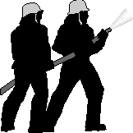N/NH Pumpenserie N/NH Pump-series

Инструкция по эксплуатации
OPERATION MANUAL

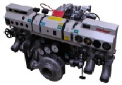

Н/НВ ВСТРОЕННЫЕ НАСОСЫ N/NH BUILT IN PUMPS

© 2003

Art. Nr.: 064210-001
Seite / Page - 1 - 26.11.2004 / LSV - GFr / Rev. 03

Содержание Table of Contents
N/NH Pumpenserie N/NH Pump-series

Содержание:

Хранение и транспортировка насоса 4

Введение 4

Адреса производителя и технической поддержки 5

Список условных обозначений 6

Сфера приминения 8

Требования к оборудованию 8

Описание 9

Технические характеристики 10

Техническое описание 22

Приборы для контроля и управления 40

Подготовка к первому запуску 41

Подготовка к использованию 42

Использование насоса 43

Остановка насоса 44

Выключение насоса 44

Наполнение резервуара 45

Наполнение резервуара из открытого водного источника 46

Переключение с наполнения резервуара на работу гидранта 49

Работа гидранта 50

Регулятор давления насоса 53

Работа с пеной, смесь ND-FIX MIX из резервуара с

пенообразующим составом (SM-Tank*) 55

Работа с пеной, смесь ND-FIX из внешнего резервуара с

пенообразующим составом 56

Работа с пеной , смесь HD-FIX MIX ** 57

Контроль во время насосного режима работы 59

Отсоединение насосной установки 60

Быстрое внедрение установки нормального давления 62

Быстрое внедрение установки быстрого давления 65

Наполнение водного резервуара через пумпу 68

Наполнение резервуара при автоматическом контроле уровня воды* 69

Промывка после работы с пеной 71

Робота в холодном климате 73

Методика проверки и контроля 75

Порядок обслуживания 77

Карта технической эксплуатации 84

Хранение и обращение с электронными деталями 85

Сложности и их решения 90

Рекомендации 97

N/NH Pumpenserie N/NH Pump-series

Содержание Table of Contents

Table of Contents:
Storage and Transport of Pump 4
Introduction 4
Manufacturer and After-Sales-Service Address 5
List of Conventional Signs 6
Field of Application 8
Request for Kitchen Facilities 8
Designation 9
Technical Data 14
Technical Description 22
Control and Monitoring Device 40
Preparation for First Run 41
Preparation for Use 42
Engaging the Pump 43
Shutdown the Pump 44
Disengaging the Pump 44
Tank Suction Operation 45
Drafting Operation from Open Water Source 46
Change over from Tank Suction- to Hydrant Operation 49
Hydrant Operation 50
Pump Pressure Governor 53
Foam Operation with NP-FIX MIX from Foam Compound Tank * 55
Foam Operation with NP-FIX MIX with an External Foam Compound Container * 56
Foam Operation with HP-FIX MIX ** 57
Watching over during Pump Operation 59
Disengag the Pumping Installation 60
High Pressure-Rapid Intervention Installation** 65
Filling the Water Tank via Pump 68
Filling the Water Tank by Automatic Tank Level Control * ...69 Flushing after Foam Operation 71
Operation in Cold Climates 73
Checking Procedures 75
Service Procedures 77
Maintenance Chart 84
Handling and Storing Electronic Components 85
Problems and their Solutions 90
Hints for Disposal 97

Введение Introduction
N/NH Pumpenserie N/NH Pump-series

ROSENBAUER и компаньоны благодарят Вас за то, что доверяете нашей продукции и уверенны, что доставленная продукция
обеспечит быструю, надежную, качественную службу на года.

Несколько моделей, в которых основные компоненты идентичны, рассматриваются с этими техническими инструкциями. К тому же, дополнительные возможности прилагаются.
Поэтому ваше устройство может несколько отличатся от представленных описаний и иллюстраций.

Введение
Это руководство по эксплуатации создано для того, чтобы дать четкие ответы имеющие отношение к управлению и эксплуатации нашего изделия.
Чтобы обеспечить постоянную надежность работ, мы настоятельно рекомендуем, чтобы техническое
обслуживание, описанное в этой инструкции, происходило вовремя. Именно по этой причине для Вас работают станции технического обслуживания Rosenbauer.

Внимание!
Пожалуйста, внимательно прочитайте эту инструкцию перед началом операции. Следуйте всем советам и инструкциям.
С механизмом может работать только персонал, который ознакомлен с этим руководством, с механизмом и с локальными правилами безопасности, чтобы обеспечить безопасность работ и избежать несчастных случаев.
Rosenbauer не отвечает за травмы и ущерб, нанесенные персоналом, незнакомым с порядком работ, описанным в этом руководстве, за неспособность следовать правилам руководства и/или неспособность следовать указаниям, которые относятся к работе, безопасности и избеганию несчастных случаев.
Хранение и транспортировка помпы
Вся помпа и ее составные должны хранится и перевозится упакованными и не должны распаковываться до их сборки. Со всеми деталями нужно обращаться очень бережно

ROSENBAUER and its affiliates thank you for your confi- dence in our products and is sure that delivered products will provide quick, reliable, quality service in the years to come.

Several models whose principal components are identi- cal are dealt with in this operation manual. Besides, this includes optional features. Your unit may therefore differ from some of the descriptions and illustrations.

Introduction
This operation manual is designed to provide clear answers to essential questions concerning operation and maintenance of our product.
To ensure continuous operational reliability, we strongly recommend that service work listed in this manual be carried out in time. For this purpose, Rosenbauer service stations are at your disposal.

ATTENTION !
Please read this manual carefully before starting operation. Obey all instructions and hints.
Only personnel who is familiar with this manual, the unit, and with local safety regulations, according working, safety, and accident prevention, may operate this unit.
Rosenbauer is not liable for any personal injury or damage caused by personnel who is not familiar with operation as described in this manual, failure to comply with the operation manual, and/or failure to comply with regulations, according working, safety, and accident prevention.

Storage and Transport of Pump
The whole pump and pump parts must be stored and transported packed and must not be unpacked before the assemblying. All parts have to be treated very carefully.

N/NH Pumpenserie N/NH Pump-series

Введение Introduction

Фирма РОЗЕНБАУЕР находится для дальнейшей информации в вашем розпоряжении.

адрес изготовителя и сервисной службы

Розенбауер ИНТЕРНАЦИОНАЛЬ Акциенгезельшафт Пашингерштрассе 90
A-4060 Леондинг АВСТРИЯ

Телефон .: 0043 / 732 - 6794 - 0
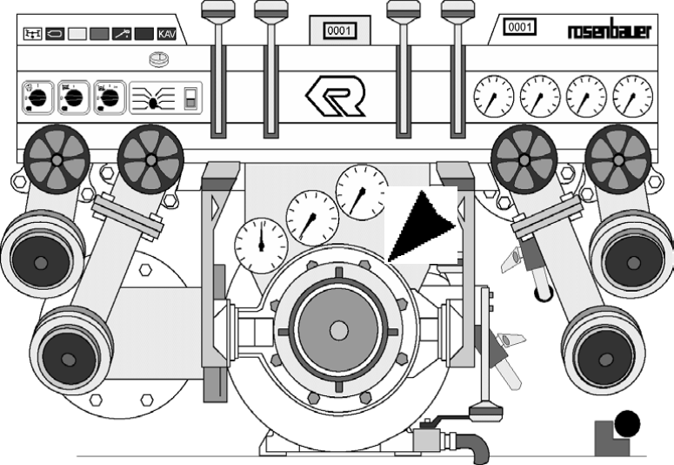Телефакс .: 0043 / 732 - 6794 - 312
Телекс .: 221271 rosb a email.: service@rosenbauer.com
Интернет: www.rosenbauer.com

серийный номер
Для заказа запасных частей просим обязательно указать номер насоса. Идентификационный номер помпы отштампован на ее корпусе, в районе всасывающего соединения
Введите этот серийный номер вашего насоса.
N

For more information kindly contact the Rosenbauer After Sales Service Department or your nearest Rosenbauer representative.

Manufacturer and After-Sales-Service Address

Rosenbauer International Aktiengesellschaft P.O.Box 176
A-4021 Linz AUSTRIA

Telephone No.: 0043 / 732 - 6794 - 0
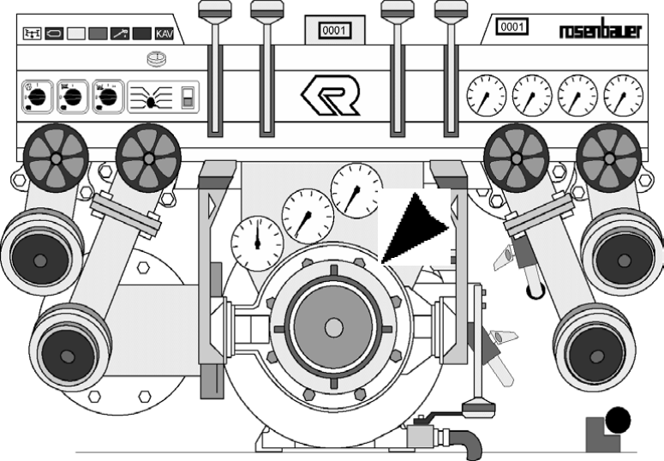Telefax No.: 0043 / 732 - 6794 - 312
Telex No.: 221271 rosb a email.: service@rosenbauer.com Internet: www.rosenbauer.com Identification Number
It is important to mention the pump number when ordering spare parts. The pump identification number is stamped at the pump casing in the area of suction connection.

Fill - in the identification number of your pump.
N

Условные знаки и обозначение Signs and Symbols
N/NH Pumpenserie N/NH Pump-series

условные знаки и обозначение

Э т о т з н а к у к аз ы ва е т н а д о п ол н и т ел ь н о е оборудование, что значит, описанная позиция может не присутствоватьвВашеймашине,т.кустанавливается по дополнительному заказу.

ВнИманИе !
Этот знак указывает на опасность травмы.

Важно!
Эти знаки предупреждают о опасностях.

List of Conventional Signs

This sign indicates optional equipment that means:
The described position may not be installed on your unit, but it is a customer specific installation.

Caution !
This warning indicates possible danger to life and health of persons.

attention !
This warning indicates other dangers.
Знаки предупреждения/ Warning Signs

- Этот знак указывает на опасность для здоровья.
- This warning sign indicates possible danger to life and health of persons.

- Этот знак указывает на опасность со стороны электричетва.
- This warning sign indicates electrical danger.

- Этот знак указывает на опасность со стороны огня.
- This warning sign indicates danger of fire.

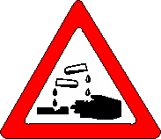- Этот знак указывает на опасность химического ожога.

N/NH Pumpenserie N/NH Pump-series
Условные знаки и обозначения
Signs and Symbols

Запрещённые знаки/ Prohibition Signs

- Не курить
- No smoking

- Запрещено обращение с открытым огнём.
- Handling of open flames is prohibited.

- С о бл юд а й т е д и с т а н ц и ю ! Буд ьт е о с о б е н н о внимательны!
- Keep distance! Be extremely careful!

Предписывающие знаки/ Mandatory Signs

- Работа с защитными наушниками.
- Use ear protection.
 - Работа в шлеме.
- Wear helmet.

 - Работа в защитных очках.
- Wear protective eye glasses.
 - Работа в сапогах.
- Wear protective work boots.

 - Работа в защитных перчатках.
- Wear protective work gloves.

Общая информация General Information
N/NH Pumpenserie N/NH Pump-series

область применения

Помпа спроектирована для работы пожарной команды. Закачивать только воду предназначенную для пожаротушения или питьевую воду.

требования к оборудованию

Водоснабжение
Помпа должна снабжаться из резервуара, из открытого источника воды или гидранта. Детальное описание действий вы найдете в разделе “эксплуатация помпы”.

Электроснабжение
В электроснабжении нуждаются только пневмоклапаны или переключатели или приборная панель. Cама помпа не нуждается в електроснабжении. Необходимое напряжение
– 12 или 24 В.

Field of Application

The pump is designed for fire-brigade operation. Only pump water for firefighting or drinking water.

Request for Kitchen Facilities

Water Supply
The pump must be supplied by a tank, an open water source or a hydrant. An exactly descrition how to use this is in chapter "Pump Operation".

Electric Supply
Only the pneumatic valves or switches or the instrument panel need electricity. The pump itself does not need electricity. The needed voltage is 12 or 24 V.

N/NH Pumpenserie N/NH Pump-series

Общая информация General Information

Обозначение

Назначение RBI- и нормальное обозначение

RBI-обозначение | Нормальное  обозначение | RBI- обозначение | Нормальное обозначение
N20 | FPN 10 - 750  FPN 10 - 1000  FPN 10 - 1500  FPN 15 - 2000 | NH20 | FPN 10 - 750, FPH 40 - 250  FPN 10 - 1000, FPH 40 - 250  FPN 10 - 1500, FPH 40 - 250  FPN 15 - 2000, FPH 40 - 250
N30 | FPN 10 - 1500  FPN 10 - 2000  FPN 10 - 3000  FPN 15 - 2000 | NH30 | FPN 10 - 1500, FPH 40 - 250  FPN 10 - 2000, FPH 40 - 250  FPN 10 - 3000, FPH 40 - 250  FPN 15 - 2000, FPH 40 - 250
N40 | FPN 10 - 3000  FPN 10 - 4000 | NH40 | FPN 10 - 3000, FPH 40 - 250  FPN 10 - 4000, FPH 40 - 250  FPN 15 - 3000, FPH 40 - 250

Designation

Assignment RBI- and standard designation

RBI- Designation | Standard Designation | RBI- Designation | Standard Designation
N20 | FPN 10 - 750 | NH20 | FPN 10 - 750, FPH 40 - 250
N20 | FPN 10 - 1000 | NH20 | FPN 10 - 1000, FPH 40 - 250
N20 | FPN 10 - 1500 | NH20 | FPN 10 - 1500, FPH 40 - 250
N20 | FPN 15 - 2000 | NH20 | FPN 15 - 2000, FPH 40 - 250
N30 | FPN 10 - 1500 | NH30 | FPN 10 - 1500, FPH 40 - 250
N30 | FPN 10 - 2000 | NH30 | FPN 10 - 2000, FPH 40 - 250
N30 | FPN 10 - 3000 | NH30 | FPN 10 - 3000, FPH 40 - 250
N30 | FPN 15 - 2000 | NH30 | FPN 15 - 2000, FPH 40 - 250
N40 | FPN 10 - 3000  FPN 10 - 4000  FPN 15 - 3000 | NH40 | FPN 10 - 3000, FPH 40 - 250  FPN 10 - 4000, FPH 40 - 250  FPN 15 - 3000, FPH 40 - 250

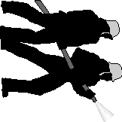
RBI -  Обозначение | Краткое содержание | Норм. давление питания P N  бар | Условная подача насоса  Q N  l/мин. | Условная скорость  n  N  мин-1 | Давление для динам. тестир  р  pd  bar | Максим. вращение  n  0  min-1 | Предельное давл  p  alim  bar | Давление закрытия  p bara0
N20 | FPN 10 - 750  FPN 10 - 1000  FPN 10 - 1500  FPN 15 - 1000 | 10  10  10  15 | 750  1000  1500  1000 | 3530  3580  3850  4350 | 22,5  22,5  22,5  25,5 | 4200  4200  4200  4650 | 17  17  17  20 | 15,1  15,1  15,1  18,5
N30 | FPN 10 - 1500  FPN 10 - 2000  FPN 10 - 3000  FPN 15 - 2000 | 10  10  10  15 | 1500  2000  3000  2000 | 3485  3630  4060  4320 | 22,5  22,5  22,5  25,5 | 4150  4150  4150  4480 | 17  17  17  20 | 16,2  16,2  16,2  19,4
N40 | FPN 10 - 3000  FPN 10 - 4000  FPN 15 - 3000 | 10  10  15 | 3000  4000  3000 | 3500  3750  4220 | 22,5  22,5  25,5 | 4100  4100  4450 | 17  17  20 | 17  17  19,5
NH20 | FPH 40 - 250 | 40 | 250 | 3770 | 60 | 4200 | 54,5 | 53
NH30 | FPH 40 - 250 | 40 | 250 | 3680 | 60 | 4150 | 54,5 | 54,4
NH40 | FPH 40 - 250 | 40 | 250 | 3670 | 60 | 4050 | 54,5 | 52

Технические данные
Technical Data
N/NH Pumpenserie
N/NH Pump-series
Seite / Page - 10 -
26.11.2004 / LSV - GFr / Rev. 03
Translated 11/8 (Lesya Radon)
© 2003





RBI -
Seite / Page - 11 - 26.11.2004 / LSV - GFr / Rev. 03
Translated 11/8 (Lesya Radon)
 Обозначение

N20

N30
© 2003

N40

NH20

NH30

NH40
Краткое содержание

FPN 10 - 750
FPN 10 - 1000
FPN 10 - 1500
FPN 15 - 2000

FPN 10 - 1500
FPN 10 - 2000
FPN 10 - 3000
FPN 15 - 2000

FPN 10 - 3000
FPN 10 - 4000
FPN 15 - 3000

FPH 40 - 250
Дизайн

1 -х ступенчатый

3 - х ступенчатый
Соединение бакового
подсоса

Запорный клапан
DN 100

Запорный клапан
DN 125

Запорный клапан
DN 150

Запорный клапан
DN 100

Запорный клапан

DN 125

Запорный клапан
DN 150
Проектированное соединение

Запорный клапан DN
100
и Шторц 110 *

Запорный клапан DN
125
и Шторц 125 *

DN 150

Запорный клапан DN
100
и Шторц110 *

Запорный клапан DN
125
и Шторц 125 *

DN 150
Выводы
2 x клапана DN 65
Клапан заполнения бака DN
25
N/NH Pumpenserie
N/NH Pump-series
Мониторный клапан DN 65 * Шаровой клапан DN 32 *

4 x клапана DN 65
Клапан заполнения бака DN
25
Мониторный клапан DN 65 * Шаровой клапан DN 32 *

4 x Niederschraubventil DN
65
Клапан заполнения бака DN
25
Мониторный клапан DN 65 * 2 x Круглый клапан DN 32 *

2 x Niederschraubv. DN 65 Клапан заполнения бака DN 25
Мониторный клапан DN 65 * Шаровой клапан DN 32 *
2 x круглых клапана DN 25

4 x Niederschraubv. DN 65 Клапан заполнения бака DN 25
Технические данные
Technical Data
Мониторный клапан DN 65 * Шаровой клапан DN 32 *

2 x Niederschraubv. DN 65 Клапан заполнения бакаDN 25
Мониторный клапан DN 65
2 x* Шаровой клапан DN 32

RBI -  Обозначение | Короткое обозначение | Измерения агрегата |  |  | Всасывание и промывка пены | Объёмы* dm3 = l
RBI -  Обозначение | Короткое обозначение | длина  мм | ширина  мм | высота  мм | Всасывание и промывка пены | Объёмы* dm3 = l
N20 | FPN 10 - 750  FPN 10 - 1000  FPN 10 - 1500  FPN 15 - 2000 | 692 мм | 980 | 661 | DN 38 * | 10,5
N30 | FPN 10 - 1500  FPN 10 - 2000  FPN 10 - 3000  FPN 15 - 2000 | 725 мм | 1076 | 661 | DN 38 * | 11,5
N40 | FPN 10 - 3000  FPN 10 - 4000  FPN 15 - 3000 | 706 mm  (без клапана) | 1084 | 661 | DN 38 * | 12,5
NH20 | FPH 40 - 250 | 885 мм | 980 | 661 | DN 38 * | 15
NH30 | FPH 40 - 250 | 920 мм | 1076 | 661 | DN 38 * | 16
NH40 | FPH 40 - 250 | 900 мм (без клапана) | 1084 | 661 | DN 38 * | 17

Технические данные
Technical Data
N/NH Pumpenserie
N/NH Pump-series
Seite / Page - 12 -
26.11.2004 / LSV - GFr / Rev. 03
Translated 11/8 (Lesya Radon)
© 2003

Seite / Page - 13 - 26.11.2004 / LSV - GFr / Rev. 03
Translated 11/8 (Lesya Radon)

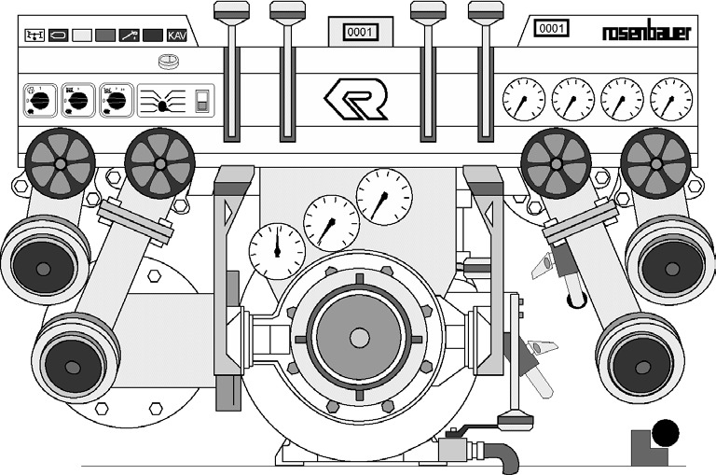G-ALSi5Mg RG10
RBI -  Обозначение | Короткое обозначение | О с н о в н о й вопрос  b |  |  | Мас.момент.2. град.  красные. Запчасти  104 кг*мм 2
RBI -  Обозначение | Короткое обозначение | a  мм | мм | c
N20 | FPN 10 - 750  FPN 10 - 1000  FPN 10 - 1500  FPN 15 - 2000 | 500 | 200 | 385 | 1,05 | 3,32
N30 | FPN 10 - 1500  FPN 10 - 2000  FPN 10 - 3000  FPN 15 - 2000 | 550 | 200 | 415 | 1,1 | 3,48
N40 | FPN 10 - 3000  FPN 10 - 4000  FPN 15 - 3000 | 550 | 200 | 390 | 1,13 | 3,57
NH20 | FPH 40 - 250 | 500 | 200 | 490 | 6,71 | 21,20
NH30 | FPH 40 - 250 | 550 | 200 | 520 | 6,76 | 21,36
NH40 | FPH 40 - 250 | 550 | 200 | 505 | 6,83 | 21,58

N/NH Pumpenserie
N/NH Pump-series
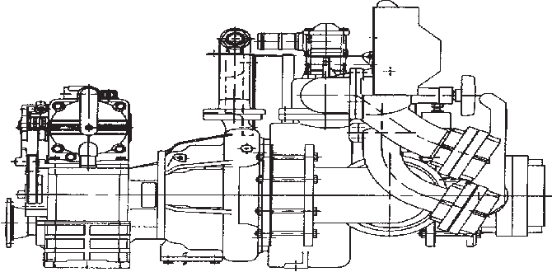 a
© 2003
b

c

В зависимости от операций, могут быть отклонения от этих данных.
Технические данные
Technical Data

Для индефикации напора высокого размера необходимо два обозначения. Обозначения для нормального и высокого давлений.
Например: FPN 10 - 2000
FPN 40 - 250

Technical Data
Технические данные
Technical Data
N/NH Pumpenserie
N/NH Pump-series
Seite / Page - 14 -
26.11.2004 / LSV - GFr / Rev. 03
Translated 11/8 (Lesya Radon)
© 2003

For all pumps supply following: Manufacturer: ROSENBAUER Int. AG
Noise level: depends on the situation of built-in Weight of unit: depends on design

A N Built-in Pump consits of a normal pressure part with 10 bar nominal pressure supply.
A NH Built-in Pump consits of a normal pressure part with 10 bar nominal pressure supply and a high pressure part with 40 bar nominal high pressure supply.
RBI -  Designation | Short- Designation | Nominal  Supply Pressure pN  bar | Nominal- Flow Rate Q N  l/min | Nominal-  Speed nN | Dynamic Testing Pressure  p pd  bar | Maximum speed  n0 | Limit Pressure  palim  bar | Closing Pressure pa0  bar
N20 | FPN 10 - 750 | 10 | 750 | 3530 | 22,5 | 4200 | 17 | 15,1
N20 | FPN 10 - 1000 | 10 | 1000 | 3580 | 22,5 | 4200 | 17 | 15,1
N20 | FPN 10 - 1500 | 10 | 1500 | 3850 | 22,5 | 4200 | 17 | 15,1
N20 | FPN 15 - 2000 | 15 | 1000 | 4350 | 25,5 | 4650 | 20 | 18,5
N30 | FPN 10 - 1500 | 10 | 1500 | 3485 | 22,5 | 4150 | 17 | 16,2
N30 | FPN 10 - 2000 | 10 | 2000 | 3630 | 22,5 | 4150 | 17 | 16,2
N30 | FPN 10 - 3000 | 10 | 3000 | 4060 | 22,5 | 4150 | 17 | 16,2
N30 | FPN 15 - 2000 | 15 | 2000 | 4320 | 25,5 | 4480 | 20 | 19,4
N40 | FPN 10 - 3000  FPN 10 - 4000  FPN 15 - 3000 | 10  10  15 | 3000  4000  3000 | 3500  3750  4220 | 22,5  22,5  25,5 | 4100  4100  4450 | 17  17  20 | 17  17  19,5
NH20 | FPH 40 - 250 | 40 | 250 | 3770 | 60 | 4200 | 54,5 | 53
NH30 | FPH 40 - 250 | 40 | 250 | 3680 | 60 | 4150 | 54,5 | 54,4
NH40 | FPH 40 - 250 | 40 | 250 | 3670 | 60 | 4050 | 54,5 | 52

RBI -  Designation | Short- Designation | Design | Tanksuction Connection | Draftin Connection | Outlets
N20 | FPN 10 - 750  FPN 10 - 1000  FPN 10 - 1500  FPN 15 - 2000 | 1 - stage | Butterfly valve DN 100 | Butterfly valveDN 100 | 2 x Screw down valve DN 65 Tank fill valveDN 25  Monitor valve DN 65 * Ball valve DN 32 *
N30 | FPN 10 - 1500  FPN 10 - 2000  FPN 10 - 3000  FPN 15 - 2000 | 1 - stage | Butterfly valve DN 125 | Butterfly valveDN 125 | 4 x Screw down valve DN 65 Tank fill valveDN 25  Monitor valve DN 65 * Ball valve DN 32 *
N40 | FPN 10 - 3000  FPN 10 - 4000  FPN 15 - 3000 | 1 - stage | Butterfly valve DN 150 | DN150 | 4 x Screw down valve DN 65 Tank fill valveDN 25  Monitor valve DN 65 * 2 x Ball valve DN 32 *
NH20 | FPH 40 - 250 | 3 - stage | Butterfly valve DN 100 | Butterfly valveDN 100 | 2 x Screw down v. DN 65 Tank fill valveDN 25 Monitor valve DN 65 * Ball valve DN 32 * | 2 x Ball valve DN 25
NH30 | FPH 40 - 250 | 3 - stage | Butterfly valve DN 125 | Butterfly valveDN 125 | 4 x Screw down v. DN 65 Tank fill valveDN 25 Monitor valve DN 65 * Ball valve DN 32 * | 2 x Ball valve DN 25
NH40 | FPH 40 - 250 | 3 - stage | Butterfly valve DN 150 | DN 150 | 4 x Screw down v. DN 65 Tank fill valveDN 25 Monitor valve DN 65 * 2 x Ball valve DN 32 * | 2 x Ball valve DN 25

N/NH Pumpenserie
N/NH Pump-series
Технические данные
Technical Data
Seite / Page - 15 - 26.11.2004 / LSV - GFr / Rev. 03
Translated 11/8 (Lesya Radon)
© 2003

Технические данные
Technical Data
Seite / Page - 16 -
26.11.2004 / LSV - GFr / Rev. 03
Translated 11/8 (Lesya Radon)

* pump filled up to the screw down valves
RBI -  Designation | Short- Designation | Dimensions |  |  | Foam Drafting and Flushin Connection | Volume * dm 3 = l
RBI -  Designation | Short- Designation | Length  mm | Width  mm | Height  mm | Foam Drafting and Flushin Connection | Volume * dm 3 = l
N20 | FPN 10 - 750  FPN 10 - 1000  FPN 10 - 1500  FPN 15 - 2000 | 692 | 980 | 661 | DN 38 * | 10,5
N30 | FPN 10 - 1500  FPN 10 - 2000  FPN 10 - 3000  FPN 15 - 2000 | 725 | 1076 | 661 | DN 38 * | 11,5
N40 | FPN 10 - 3000  FPN 10 - 4000  FPN 15 - 3000 | 706  (without valve) | 1084 | 661 | DN 38 * | 12,5
NH20 | FPH 40 - 250 | 885 | 980 | 661 | DN 38 * | 15
NH30 | FPH 40 - 250 | 920 | 1076 | 661 | DN 38 * | 16
NH40 | FPH 40 - 250 | 900  (without valve) | 1084 | 661 | DN 38 * | 17

N/NH Pumpenserie
N/NH Pump-series
© 2003

RBI -

Designation

N20
© 2003
b

a

N30

N40

NH20

c
NH30

NH40

Short- Designation

FPN 10 - 750
FPN 10 - 1000
FPN 10 - 1500
FPN 15 - 2000

FPN 10 - 1500
FPN 10 - 2000
FPN 10 - 3000
FPN 15 - 2000

FPN 10 - 3000
FPN 10 - 4000
FPN 15 - 3000

FPH 40 - 250

a mm

500

550

550

500

550

550

Balance Point
b
mm

200

200

200

200

200

200

c mm

385

415

390

490

520

505

Mass Moments
2. Rate of Rot. Parts 104 kg*mm2
N/NH Pumpenserie
N/NH Pump-series
G-ALSi5Mg RG10

1,05 3,32

1,1 3,48

1,13 3,57

6,71 21,20

6,76 21,36

6,83 21,58

Seite / Page - 17 - 26.11.2004 / LSV - GFr / Rev. 03
Translated 11/8 (Lesya Radon)

To identify a high-pressure pump you need 2 designations One designation for the normal-pressure part and one for the high-pressure part.
Технические данные
Technical Data

For example: FPN 10 - 2000

FPN 40 - 250

Помпа Н/НВ
Приведение в действие: карданный вал Уплотнение вала привода насоса: осевое Обшивочные материалы,
Распределители и импеллеры: легкий сплав , бронза*

Направление вращения помпы: обратное вращение вала отбора мощности

Эксплуатационные свойства: при температуре внешней среды от - 15*С до +50*С

Разрешенные жидкости : помпа сконструирована для подачи воды, предназначенной для тушения пожара или питьевой воды.

Область температуры жидкости: от +4*С до +60*С

Pump N/NH

Drive: Propeller shaft

Pump shaft seal: Axial face seal

Material of casing, Light alloy diffusers and impellers: Bronze *

Rotating direction
of pump: opposed to PTO rotating direction

Operating ability: from -15°C to +50° C ambient temperature

Allowed fluids: Thepumpisdesignedforpumpingfire fighting water or drinking water.

Area of fluid temperature: from +4 to +60 °C

Насосное сцепление

Производитель и тип: РОЗЕНБАУЕР 89

Отношение:

зависит от ровного истирания шаси (отношение отпечатано на коробке передач насоса)

Материал сцепления: лёгкий сплав

Pump gearbox

Manufacturer and type: ROSENBAUER 89

Ratio: Depending on P.T.O. of chassis (Ratio is stamped on pump ........... gear box)

Casing material: Light alloy

Помпа для работы в условиях обледенения

Тип: ROSENBAUER Professional Материал обшивки: легкий сплав
Принцип работы: двухпоршневая с
концентрически расположенными вентилями

Тип ведущего привода: клиновой ремень Контроль: вручную ,гидравлически*
Смазывание: смазка методом масляной ванны

Действие заливочного насоса:

Priming pump
при высоте всасывания 3.0м – 4 секунды при высоте всасывания 7.5м – 19 секунl, согласно с DIN 14420 с всасывающим шлангом диаметром 110мм

Type: ROSENBAUER Professional

Casing material: Light alloy

Method of Operation: Double piston with concentrically
arranged valves

Type of Drive: V-Belt

Control: manually
hydraulically *

Lubrication: Oil bath lubrication

Performance of at 3.0 m suction lift - 4 seconds
priming pump: at 7.5 m suction lift - 19 seconds according to DIN 14420 with suction hose ø 110 mm

Система количественного соотношения пены

Тип: смесь ROSENBAUER NP-FIX
с нормой примеси 3%
смесь ROSENBAUER NP-FIX
с нормой примеси 6%*
смесь ROSENBAUER NP-FIX
с нормой примеси 3% и 6%* смесь ROSENBAUER HP-FIX
с нормой примеси 3%** с нормой примеси 6%**

Материал: легкий сплав, бронза*

Исполнение на 20N макс. 901/мин. для нормы примеси 3% N30, NH20 и NH30: макс. 190/мин. для нормы примеси 6% Исполнение на 40N макс. 140/мин. для нормы примеси 3% и HN40: макс. 270/мин. для нормы примеси 6%
макс 121/мин. для смеси HP-FIX

** Факультативная установка, возможна только для типа насоса НВ

Foam proportioning system

Type: ROSENBAUER NP-FIX MIX
with 3% admixing rate ROSENBAUER NP-FIX MIX
with 6% admixing rate * ROSENBAUER NP-FIX MIX
with 3% and 6% admixing rate * ROSENBAUER HP-FIX MIX
with 3% admixing rate ** with 6% admixing rate **
Material: Light alloy, Bronze *
Performance on N20, max. 90 l/min at 3% admixing rate N30, NH20 and NH30: max. 190 l/min at 6% admixing
rate
Performance on N40 max. 140 l/min at 3% admixing rate and HN40: max. 270 l/min at 6% admixing
rate
max. 12 l/min at HP-FIX MIX

** Optional installation, only possible at NH-pump types

техническое описание

Насос
Насос состоит в основном из обшивки, выдерживающей нормальное и высокое давление, импеллеров, вала привода насоса, распределителей и уплотнения вала привода насоса.
Вода попадает в импеллер через всасывающее отверстие. Этот процесс называется осевым снабжением, поскольку вода поступает по направлению к центральной оси.
Вода, поступившая через всасывающее отверстие, потом захватывается импеллером (лопастями импеллера). После этого вода проходит под углом 90° и выбрасывается из импеллера в направлении, вертикальном стержню. Этот способ называется веерным спуском.
Подача воды зависит в основном от результата действия центробежной силы, поэтому этот тип насоса называется центробежным насосом.
Между импеллером и распределителем находится небольшой промежуток. Распределитель, зафиксированный на обшивке насоса, является стационарным. Промежуток нужен для того, чтобы избежать касания импеллера и распределителя.
Сила подачи жидкости является результатом скорости плюс энергия давления.

Technical Description

Pump
The pump consists mainly of normal pressure- and high pressure casing, impellers, pump shaft, diffusers, and pump shaft sealing. The water penetrates the impeller via the suction inlet. This proc- ess is called axial feed, since the water flows in the direction of the center axis.
The water which entered in through the suction inlet is then siezed by the impeller (impeller blades). Hereby the water is deflected by 90° and flung out of the impeller in the direction vertical to the shaft. This is called radial discharge.
The water delivery depends mainly on the effect of the centrifugal force, therefore this type of pump is called a centrifugal pump.
Between the impeller and the diffuser, there is a small gap. The diffuser, fixed on the pump casing, is stationary. The gap is neces- sary in order to prevent the impeller and diffuser from touching. The energy of a streaming liquid is composed of velocity plus pressure energy.

Насос
Энергия скорости может трансформироваться в давление. Вода выбрасывается из импеллера на высокой скорости. Переход скорости в давление происходит в распределителе. Поперечный срез, через который проходит вода, когда поступает в распределитель, перед тем как из него выйти, постепенно расширяется.скорость снижается, когда поток остается равномерным.
Трубные крестовины имеют размер, достаточный для того чтобы величина скорости общей энергии при давлении на выходе из трубы, была достаточно низкой, чтобы не приниматься во внимание в сравнении с относительной величиной давления.
Следовательно, вы обращаете внимание только на высоту всасывания насоса, которая является суммой показателей на манометре и вакуумметре.
Убедитесь, что насос не работает с закрытыми клапанами на протяжении большого отрезка времени (угроза повышения температуры!).
Отсоедините насос, если на протяжении долгого времени в него не поступает вода!

ВНИМАНИЕ !
Строго воспрещается проводить какие-либо изменения в механизме насоса без разрешения фирмы ROSENBAUER.

Pump

The energy of velocity can be transformed into pressure. The water is discharged from the impeller at high velocity. The transforma- tion of velocity into pressure takes place in the diffuser. The cross section through which the water passes from entering the diffuser until leaving it, is enlarged gradually. The velocity decreases while the streaming quantity remains uncharged.
The pipe cross sections are dimensioned large enough that the portion of velocity of the total energy at the pressure outlet of the pump is so small that it can be ignored in comparsion with the proportion of pressure. You therefore only mention the suction lift of the pump which is the sum of the indications on the manometer and vacuummeter. Make certain that the pump is not operated with closed valves for a long period (temperature rises!)
Disengage pump if no water is discharged for a long period!

ATTENTION !
It is strictly prohibited to make any modifications on pump without approval of ROSENBAUER.

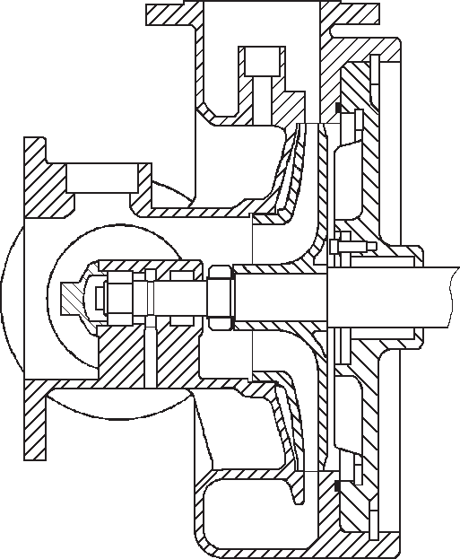Направляющее колесо

Н а с о с н ы й
Сцепление НД
Общее описание насоса типа Н

Насос типа Н, это насос первого разряда для нормального давления.
Вал привода насоса, изготовленный из нержавеющей, кислотоупорной стали, запускается с коробки передач двумя шариковыми подшипниками, в насосе для нормального давления используются игольчатые
подшипники. Такой подшипник имеет смазочный штуцер на случай нормального давления Приподнятое торцевое уплотнение для повышенного и пониженного давления уплотняет насос и предотвращает утечку.
Центробежный водяной насос, импеллер и распределитель изготовлены из легкого нержавеющего сплава или бронзы.
Штуцеры для манометра, вакуумметра, поршневого насоса и для всасывания воды, изготовляются с покрытием, предназначенным для нормального давления. Водоотвод находится в самой нижней части корпуса насоса.

General description of N-pump typtes

impeller
The N-pump typtes are 1-stage normal pressure pumps.
The pump shaft, made of stainless, acid-proof steel, runs in the gearbox in two ball bearings and in the normal pressure pump casing in a needle bearing. This bearing has a lubricating nipple on normal pressure case. The suction- and pressure-side mounted axial face seal seals the pump.
The centrifugal water pump, the impeller, and the diffuser are made of corrosion resistant light alloy or bronze.
Connections for the pressure gauge, vacuummeter, the piston priming pump, and the induction water are provided in the nor- mal pressure casing. A draining device is at the lowest point of the pump casing.

normal pressure casing
pump shaft

Н Д - Вал насоса В Д -
Направляющее колесо
Общее описание насоса типа НВ
Насос первого разряда для нормального давления и насос 3 разряда для повышенного давления располагаются
последовательно на вале привода насоса и соединяются при помощи насосного колеса. Противоположное расположение импеллера нормального давления и импеллера высокого давления обеспечивает почти идеальный баланс в
осевом давлении. Это гарантирует минимальный износ и эксплуатационную долговечность вала привода насоса.
Вал привода насоса, изготовленный из нержавеющей, кислотоупорной стали, запускается с коробки передач двумя шариковыми подшипниками, в насосе для нормального давления используются игольчатые подшипники. Такой подшипник
имеет смазочный штуцер на случай нормального давления Приподнятое торцевое уплотнение для повышенного и

Сцепление НД
ÑöåïëåíèåÂÄ
пониженного давления уплотняет насос и предотвращает утечку.
Центробежный водяной насос, импеллер и распределитель изготовлены из легкого нержавеющего сплава или бронзы. Штуцеры для манометра, вакуумметра, поршневого насоса и для всасывания воды, изготовляются с покрытием, предназначенным для нормального давления. Сливной
вентиль находится в самой нижней части корпуса насоса для нормального и высокого давления.
.

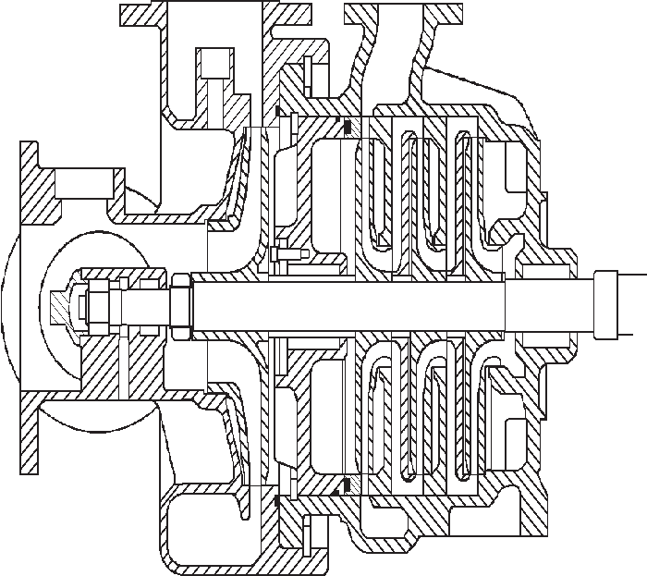

NP-impeller

NP-casing

HP-impellers

pump shaft

HP-casing
General description of NH-pump types

The 1-stage normal pressure pump and the 3-stage high pressure pump are located in series at the pump shaft and are fixed together with the impeller-nut. The opposite arrangement of the normal pressure impeller and the high pressure impellers provides an almost perfect balance of thrust load. This guarantees minimum wear and long service life of pump shaft bearings.
The pump shaft, made of stainless, acid-proof steel, runs in the gearbox in two ball bearings and in the normal pressure pump casing in a needle bearing. This bearing has a lubricating nipple on normal pressure case. The suction- and pressure-side mounted axial face seal seals the pump.
The centrifugal water pump, the impellers, and the diffusers are made of corrosion resistant light alloy or bronze.
Connections for the pressure gauge, vacuummeter, the piston priming pump, and the induction water are provided in the normal pressure casing. A drain valve is arranged at the lowest point of normal- and high pressure pump casing.

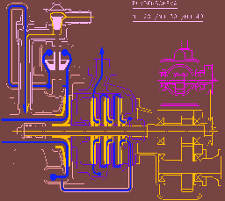П е н н о е средство

Выход НД Выход ВД

Путь прохождения воды

На плане путя прохождения воды показано на примере двух видов жидкости (Воды и пенного средства) начиная от всасывающего отверствия до места выхода давления.

Вода

Foaming agent

Foaming agent
Normal pressure outlet
High pressure outlet

Waterplan

The way of the water and the foaming agents are showen on this drawing. (from the suction inlets to the pressure outlet).

Water

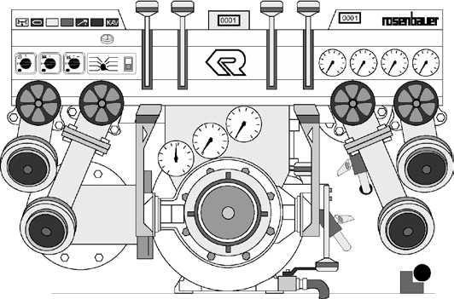Позиция НД

Переключатель Позиция НД/ВД

Селекторный клапан НД - НД/ВД, только для насосов типа НВ
Селекторный клапан устанавливается в насосе между зонами нормального и низкого давления. С его помощью, оператор может легко приспособится к нескольким способам использования. Система высокого давления для дозирования пены может устанавливаться
факультативно и соединяется с селекторным клапаном.

Позиция”НД”

После отключения отделения высокого давления, эффективность и производительность отделения нормального давления повышается. Это нужно делать когда нет потребности в высоком давлении. Такое обращение защищает систему насоса от перегрева, когда вода не подается в отделение высокого давления и уменьшает возможность износа.

Selector valve NP - NP/HP - at NH-pump types only

position NP

selector valve

position NP/
A selector valve is mounted between the normal pressure part and the high pressure part of the pump. By this valve, the operator can adapt easily to the several uses.
The high pressure foam proportioning system which can be deliv- ered optionally is integrated in the selector valve.

Position "NP"

The normal pressure part of the pump is disconnected from the high pressure part, only the normal pressure part is producing water pressure. After switching off the high pressure part, the efficiency and the performance of the normal pressure part is increased. This should be done in cases where high pressure is not required. This handling protects the pump system from overheating if no water is discharged at the high pressure part and decreases the wear.

Позиция „НД/ВД“

Позиция НД

Переключатель Позиция НД/ВД
Соединение между отделениями высокого и нормального давления теперь открыто, можно работать одновременно с высоким и с нормальным давлением.
В такой позиции, активизируется дозатор пены для высокого давления; пенообразующий состав будет закачиваться (из резервуара для пенообразующего состава или соединения для откачки пены ) и смесь пена/вода поступает из выпускных отверстий под высоким давлением – когда обеспечивается снабжение пенообразующим составом. Такая позиция рычага НД/ВД является наиболее используемой в работе.

Position "NP/HP"

position NP

selector valve

position NP/HP
The connection between normal pressure part and high pressure part is open now, it is possible to work with normal pressure and high pressure simultaneously. In this position, the high pressure foam proportioner is activated; foam compound will be sucked in (from foam compound tank or foam drafting connection) and wa- ter/foam mixture is discharged at the high pressure outlets - when foam compound supply is secured. This lever position NP/HP is the most widely used operation position.

Коробка передач
Насос в основном приводится в действие механизмом транспортного средства с использованием универсального стержня и коробки передач. Коробка передач передает необходимую мощность определенного коэффициента, соотносящуюся со скоростью двигателя и нагрузочной способностью.

Охлаждение/Нагревание

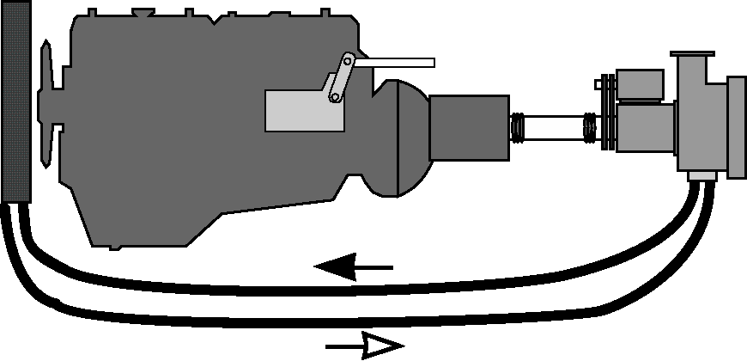В зависимости от структуры двигателя, может понадобиться дополнительное охлаждение, когда машина не двигается. Зимой система также работает как обогреватель, защищающий от замораживания.
Принцип работы:
Смазочно-охлаждающая эмульсия двигателя автомобиля, поступает в отдельную камеру в корпусе насоса, корпус насоса охлаждается водой, которая находится внутри него и понижает температуру охлаждающей эмульсии, которая потом поступает обратно в радиатор двигателя.

Drive and Gearbox

The pump is mostly driven by the vehicles power take off by using a universal shaft and a pump gearbox. The pump gearbox delivers the needed capacity by a set ratio in relation to the engine´s speed and output capacity.

Cooling / Heating

Depending on engine composition, additional cooling may be necessary when the vehicle is stationary. In winter, this system also works as a heater, which protects against freezing.
Working Principle:
The vehicles engine coolant flows into a seperate chamber in the water pump housing. The pump housing, cooled down by the water inside of pump, cools down the vehicles engine coolant, which then flows back to the vehicles engine radiator.

Установка максимальной подъемной силы
Подъем измеряется от поверхности стационарного источника до центровой линии помпы. Высота возможного подъема не зависит от угла втягивающего брандспойта,
а зависит от уровня вакуума, который может образоваться в насосе ( заливочный насос ) и от атмосферного давления.
Теоретически, на уровне моря насос может поднимать воду на 10м. (33.8 фута). Но идеальный
уровень давления в пожарном насосе не достигается, из-за трения произойдет утеря, и потому максимальный подъем составит
6-7.6м (20-25 футов). Высота, на которую может подниматься вода, снижается при нарастании высоты над уровнем моря до показателя 0.3м (1 фут) на каждые 300м. (1000 футов) подъема.
Погода также влияет на работу, но в меньшей степени.
Computing maximum lift

Lift is measured from the surface of the static source to the centerline of the pump. The height of possible lift is not affected by the angle of the intake hose, but depends on the vacuum that the pump (priming pump) can produce and by the atmospheric pressure.
Theoretically, at sea level a pump can lift water 10 m (33.8 feet). A perfect vacuum is impossible with a fire pump and there will be loss due to friction, so the maximum lift is nearer to 6 - 7.6 m ( 20 to 25 feet).
The height that water can be lifted decreases with altitude by about 0.3 m (1 foot) for each 300 m (1000 feet) of elevation.
The weather also affects drafting, but to a smaller degree.
Система заливочного насоса “Профессионал” Поскольку центробежный насос не является самовсасывающим насосом, устанавливается профессиональная система заливочного насоса,
которая отсасывает из помпы воздух, и образовавшийся вакуум служит для закачки воды в насос. Заливочный поршневой насос устанавливается на корпусе редуктора. Он приводится в действие клиновым ремнем и подпружиненным натяжным роликом. Заливочный насос должен использоваться только для осуществления заливки.
Заливочный насос, это контролируемый вручную поршневой насос двухстороннего действия, который в альтернативе может управляться и автоматически. Составные части сделаны из нержавеющего легкого сплава.
Поршни, оснащенные уплотняющими и стабилизирующими кольцами, объединяются в один структурный элемент. Двойной поршень приводится в действие скользящим сегментом, который управляется валом эксцентрика.
Двигающиеся части смазываются методом масляной ванны, нагнетательные и всасывающие клапаны располагаются по центру в головках цилиндров ( клапанных крышках ).
Priming system "Professional"

Since a centrifugal pump is not a self suction pump, a professional priming pump system is installed, which removes air from the pump and the vacuum created serves to fill the pump with water. The piston priming pump is mounted on the gear box. It is driven by a V-belt and a spring loaded tension-roll. The priming pump has to be engaged for priming procedure only.
The priming pump is a manually controlled double-acting piston pump which offers automatic control as an option.
The housing parts are made of corrosion resistant light alloy. Two pistons, provided with sealing and guide rings, are fitted together in a single unit. This double piston is driven by a sliding pad, which is driven by an eccentric shaft.
The moving parts are oil bath lubricated, suction and pressure valves are centrically arranged in the cylinder heads (valve covers).

Принцип работы:
Во время работы с рычагом ручной подкачки шаровой клапан установленный на линии всасывания будет открыт.
Одновременно клиновой ремень для приведения в действие поршневого заливочного насоса, натягивается боуденовским тросом. Заливочный насос теперь имеет такую же скорость, как и центробежный. Вращающийся элемент двигает
поршень туда-назад. Движением поршня производится вакуум (начальное движение) и, одновременно, нагнетается давление ( ход нагнетания ). Клапаны имеют структуру перемычек и концентрически размещаются в зонах всасывания. Система
насоса подает воду в брандспойт. Если вода с усилием поступает в поршневой заливочный насос, процедура закачивания должна быть остановлена. Когда уровень закачки смещается до
нулевой позиции, клапан закачки закрывается и клиновой ремень освобождается от напряжения. Когда уровень воды падает, процедуру нужно повторить.
По выбору первичная система оснащается автоматическим управлением заливки. Включение/выключение поршневого заливочного насоса осуществляется гидравлически, клапан закачки закрывается вручную или автоматически. В случае автоматически-пневматической конструкции, рычаг ручной подкачки отсутствует.

Working Principle:
When operating the priming lever the ball valve mounted in the suction line will be opened. At the same time, the V-belt for driving the piston priming pump is streched by a bowden cable. The prim- ing pump now has the same speed as the centrifugal pump. The rotating eccentric moves the piston to and fro. By the movements of the piston, vacuum (priming stroke) and simultaneously, pressure (pressure stroke) are produced. The valves are diaphragm-design and concentrically placed in the suction covers. The pump system is dearated and water is forced into the water pump. If water is thrusted at the piston priming pump, priming procedure has to be completed. When the priming lever is shifted back to 0-position, the suction valve closes and the V-belt is released from tension. When the water column breaks, this procedure must be repeated.
Optionally, the priming system is equipped with an automatic priming control. The on/off switching of the piston priming pump is done hydraulically, the suction valve is closed either manually, or pneumatically. In the event of an automatic-pneumatic design, there is no priming lever.

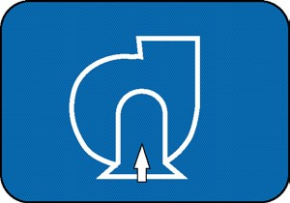Строение пускового насоса в разрезе
Cut-away view of piston priming pump

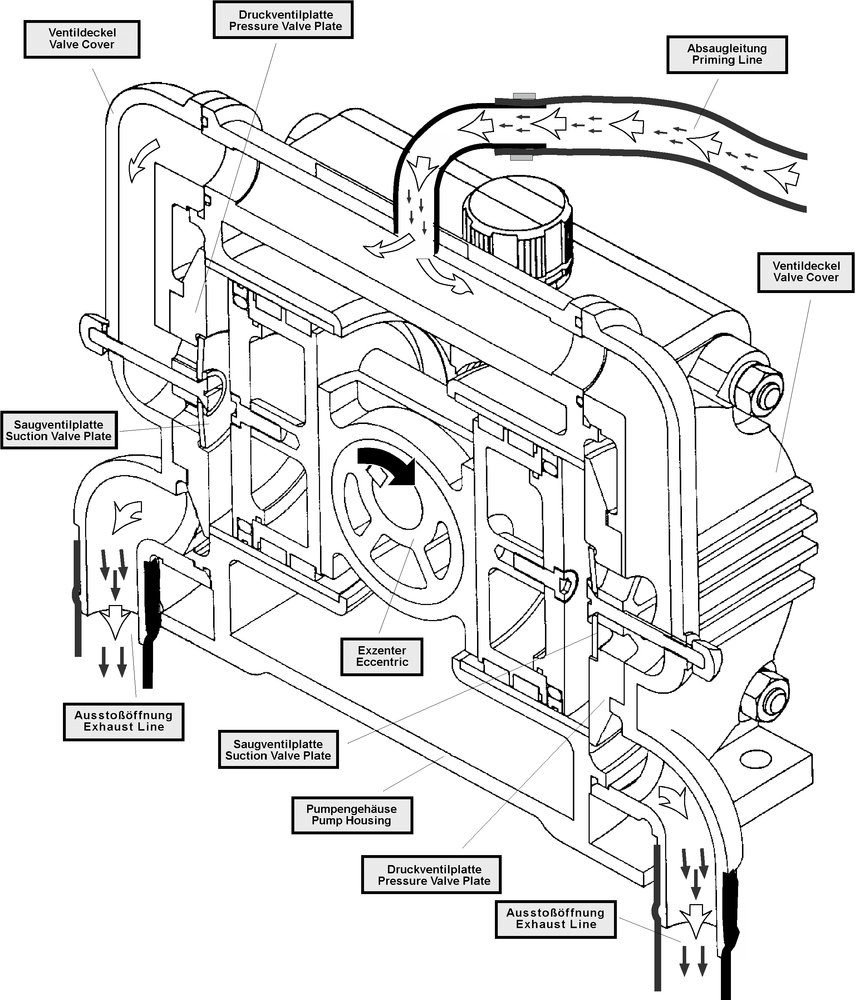

Выход давления

К л а п а н индукции
Пенный конус Водный конус
Автоматическая система дозирования пены для нормального давления
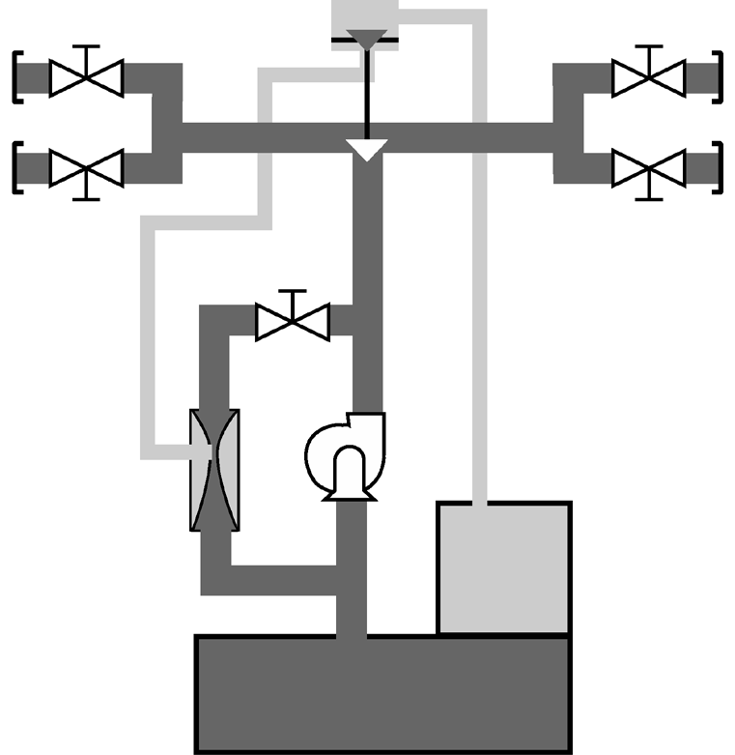НД-FIX MIX, это дополнительный элемент, добавляющийся к помпе для подмешивания постоянного коэффициента пенообразующего состава в воду, независимо от смены давлений в насосе и расхода воды. Если нет необходимости в добавлении пенообразующего состава, дозирующее
устройство может быть снято.

пены
П е н н ы й
б а к насоса

Водный бак

Точность смешивания: Точностьсмешиванияотвечаетинтернациональным нормам, колеблется около ±10%.
Принцип работы:
Находясь в зависимости от уровня подачи воды и выпускных отверстий высокого давления, конус обводнения поднимается в соответствии с показателями. Это поднимающееся движение передается в конус дозировки пены. Когда дозировщик пены активизируется методом
использования рычага на контрольной панели насоса, клапан для поступления пены открывается, и струйный насос начинает работать. Пенообразующий состав закачивается в засасывающее отделение через освободившийся профиль в конус дозировки пены и смешивается с водой.

Типы дозировщика пены NP: NP - Fix Mix 3% или
NP - Fix Mix 6% или * NP - Fix Mix 3 и 6% *

foam

pressure outlet

foam cone water cone
Automatic normal pressure foam-proportioning system

NP-FIX MIX is an additional unit mounted on the pump with the purpose of admixing foam compound to the water at a constant rate, independent of variating pump pressure and water output. If no admixing of foam compound is required, the proportioner can be disengaged.

induction valve

injector

Admixing accuracy:
The admixing accuracy follows the international standard of ±10%.

pump foam
c o m p o u n d tank

water tank
Working Principle:
Dependent on the water discharge rate at the pressure outlets a water-cone is lifted accordingly. This lifting movement is transmitted to the foam-dosing-cone. When activating the foam proportioner by using a lever on the pump control panel, the foam induction valve opens and the injector starts working. Foam compound is sucked into the suction room by the released cross-section at the foam-dosing-cone and is mixed to the water.

Types of NP-foam proportioner: NP - Fix Mix 3% or
NP - Fix Mix 6% or * NP - Fix MIx 3 and 6% *

Резервуар для смешивания

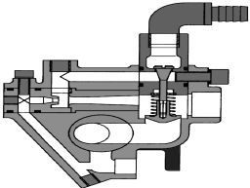Всасывающее о т в е р с т в и е для пены

Пенный конус

В о д н ы й конус
П о д а ч а с деталей НД
Автоматическая система дозирования пены для высокого давления**
ВД-FIX MIX, это дополнительный элемент, добавляющийся к насосу для подмешивания постоянного коэффициента пенообразующего состава в воду, независимо от смены давлений в насосе и расхода воды в условиях высокого давления. Если нет необходимости в добавлении пенообразующего состава, дозирующее устройство может быть снято.
Принцип работы:
Находясь в зависимости от уровня подачи воды и выпускных отверстий высокого давления, конус обводнения поднимается в соответствии с показателями. Это поднимающееся движение передается

Клапан индукции пены(ВД) Переключатель

Точность смешивания:
Т о ч н о с т ь с м е ш и в а н и я о т в е ч а е т интернациональным нормам, колеблется около
±10%.

foam suction connection

mixing chamber

foam cone

connection pipe (NP-HP)
water cone supply from
в конус дозировки пены. Когда в ВД-FIX MIX поступает пенообразующий состав ( из резервуара для пены, или из соединения для подачи пены), инжектор засасывает пенообразующий состав в засасывающее отделение
через освободившийся профиль в конус дозировки пены и смешивается с водой.
Окончательный состав воды/пены подается через выпускные отверстия под высоким давлением.
** факультативная установка возможна только для насоса типа НВ.
Automatic high pressure foam-proportioning system **

HP-FIX MIX is an additional unit mounted on the pump with the purpose of admixing foam compound to the water at a constant rate, independent of variating pump pressure and water output at high pressure outlet. If no admixing of foam compound is required, the proportioner can be disengaged.

Working Principle:
Dependent on the water discharge rate at the high pressure out- lets a water-cone is lifted accordingly. This lifting movement is

injector

selector valve
NP-part
foam induction connection (HP)
transmitted to the foam-dosing-cone. As soon as the HP-FIX MIX
is supplied with foam compound (either from foam tank, or from foam drafting connection), the injector sucks the foam compound through the released cross-section at the foam-dosing-cone into the suction room and is mixed to the water.

Admixing accuracy:
The admixing accuracy follows the international standard of ±10%.
Water/foam compound mixture is discharged at the high pressure outlets.

** Optional installation, only possible at NH-pump types

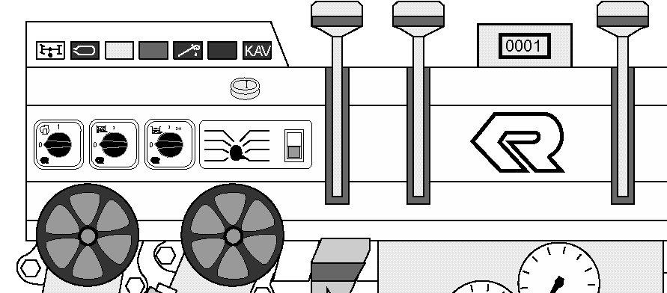H62

ВнИманИе !
Д е р ж и т е п о м е щ е н и е д л я опорожнения насоса свободным. Не забывайте о возможности появления выходящей горячей воды.
Системы защиты от перегрева*
Отделение между НД и ВД спроектировано с небольшим отверстием для насосов типа НВ без смеси ВД-FIX. Достаточное количество воды поступает в отделение ВД через это отверстие, также методом фильтрации через внутреннее уплотнение упаковки контейнера.
Жидкость проходит через селекторный клапан и поступает обратно в контейнер всасывания. Таким образом исключается возможность перегрева насоса, поскольку вода поступает в часть НД, а часть ВД отключена.
Отделение между НД и ВД спроектировано без отверстия для насосов типа НВ без смеси ВД-FIX.
- если насос оснащен системой, охраняющей от перегрева, у нее есть сенсор температур. На этом сенсоре зажжется предупредительная сигнальная лампа (Н62), если температура воды достигнет 75*С.
Способ устранения проблемы: откройте клапан сброса давления или спускной кран насоса на непродолжительное время чтобы охладить насос.
Если насос оснащен системой понижения перегрева, и температура воды достигает 75*С, откроется клапан перегрева. Вода выпускается из помпы или поступает, как альтернатива, обратно в резервуар, пока система не охладится.

H62

CAUTION !
Keep central drainage area clear. Remember the possibility of hot water being expelled!
Overheating protection systems *
The case between NP and HP is designed with little bore at NH- pump types without HP-FIX MIX. Sufficient water comes to the HP-part through this bore and by the leakage of middle stuffing box packing. The leakage passes the selector valve and flows back to the suction room. In this manner, pump overheating is avoided as long as water is discharged at NP-part and HP-part is switched off.
The case between NP and HP is designed without bore at NH-pump types with HP-FIX MIX.
- If pump is equipped with overheating protection system, the pump has a temperature sensor. This sensor will switch on the warning lamp (H62) if water temperature exceed 75° Cels.
Remedy: Open pressure discharge valve or pump drain valve for a short period to cool down pump.
- If pump is equipped with heat relieving system, and water tem- perature exceeds 75° Celsius, an overheating valve will open. Water is guided out of pump or alternatively back into water tank until the system cools down.

Элементы контроля и связи

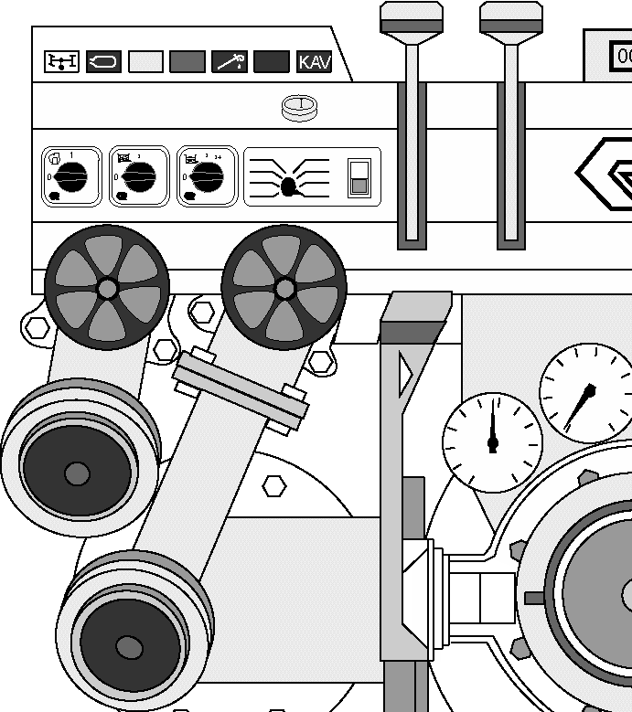H8 H10
H15
H62
Н5 предупредительная сигнальная лампа: низкое давление масла в помпе

H22
H11 H5 H7
Н7 контрольная лампа: Кавитация/активизация прямого доступа к памяти*
Н8 контрольная лампа: смотрите на обороте
Н10 контрольная лампа: клапан на стороне всасывания пенообразующего состава открыт*
Н11 контрольная лампа: резервуар для воды наполнен на 1/4*/альтернативно
Н15 контрольная лампа: наполнительные клапаны резервуара для воды открыты*
Н22 предупредительная сигнальная лампа: низкое давление воздуха
Н62 предупредительная сигнальная лампа: темп. воды в насосе > 75*С

Controls and connections

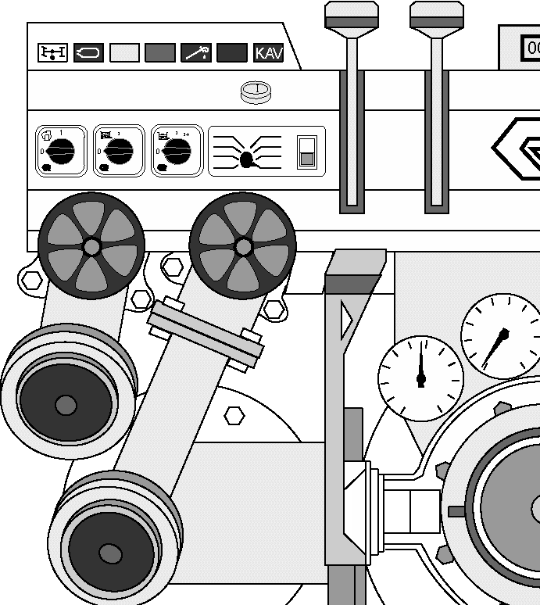H8 H10
H15
H62
H5 warning lamp: low pump engine oil pressure H7 pilot lamp: Cavitation / DRE active *

H22
H11 H5 H7
H8 pilot lamp: P.T.O. engaged
H10 pilot lamp: foam compound tank suction valve open * H11 pilot lamp: water tank 1/4 filled * / alternatively
H15 pilot lamp: water tank fill valve(s) open * H22 warning lamp: low air pressure
H62 warning lamp: water temp. in pump > 75° Cels *

Z95

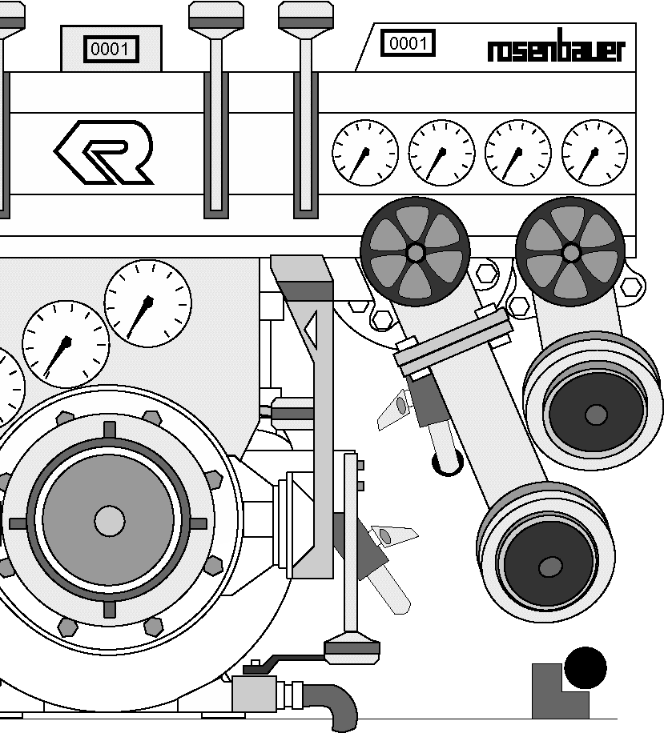P6 P4 P1

P5

P2 P8

P14
Элементы контроля и связи

J52 клапан промывки фильтра**
Р1 датчик уровня воды в резервуаре
Р2 датчик уровня пенообразующего состава в резервуаре*
Р4 датчик продолжительности работы насоса Р5 измеритель уровня охлаждающей эмульсии в
двигателе насоса*
Р6 измеритель нормального давления (фактическое значение )
Р8 измеритель уровня горючего насоса*/ альтернативно
Р14 индикатор скорости двигателя насоса* Z95 рычаг: дренаж NP-FIX MIX #

** устанавливается только с ВД-FIX MIX
# устанавливается только с НД-FIX MIX

J52

Z95

P6 P4 P1

P5

P2 P8

P14
Controls and connections

J52 filter flushing valve ** P1 water tank level gauge
P2 foam compound tank level gauge * P4 hour meter - pump
P5 pump engine coolant gauge *
P6 normal pressure gauge (actual value) * P8 fuel tank level gauge * / alternatively P14 pump engine speed indicator *
Z95 lever: drainage of NP-FIX MIX #

** installed with HP-FIX MIX only
# installed with NP-FIX MIX only

J52

S2 S6 S35 S9 S10
Элементы контроля и связи

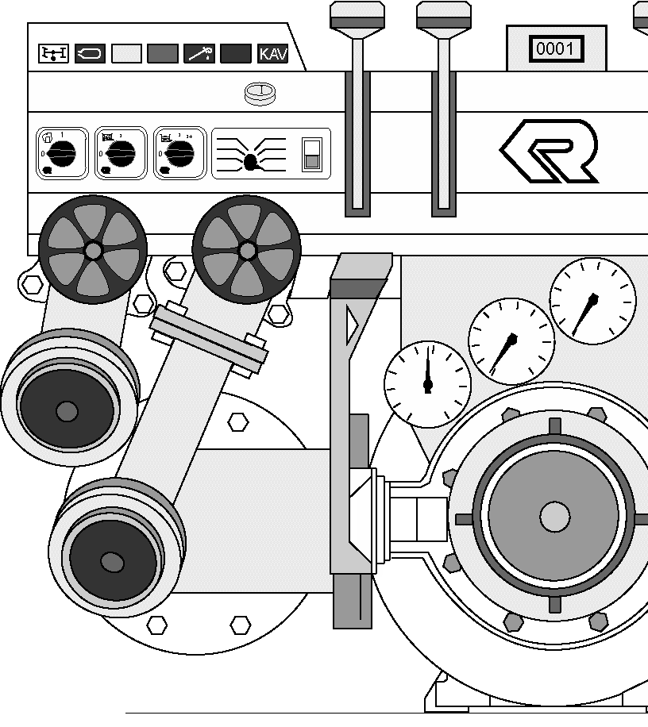Р28 манометр нормального давления (фактическое значение)
Р30 мановакуумметр
Р32 манометр высокого давления**
R1 селекторный потенциометр давления насоса (номинальное значение )*
S2 переключатель: см. на обороте
2й переключатель клапана на стороне всасывания воды открыт*
S6 переключатель: клапан на стороне всасывания пенообразующего состава*
S9 аварийный выключатель: регулятор скорости в нулевой позиции*
S10 переключатель: регулятор давления вкл/выкл* S35 переключатель: автоматический индикатор
уровня жидкости в резервуаре

R1 P30

P28

P32
** Только для насосов типа НВ

S2 S6 S35 S9 S10
Controls and connections

P28 normal pressure manometer (actual value) P30 manovacuumeter
P32 high pressure manometer **
R1 pump pressure selector potentiometer (nominal value) * S2 switch: P.T.O.
2nd switch-step water tank suction valve open * S6 switch: foam compound tank suction valve *
S9 emergency switch: speed governor to 0-position * S10 switch: pressure governor ON/OFF *
S35 switch: auomatic tank level control *

** with NH-pump types only

R1 P30
P28
P32

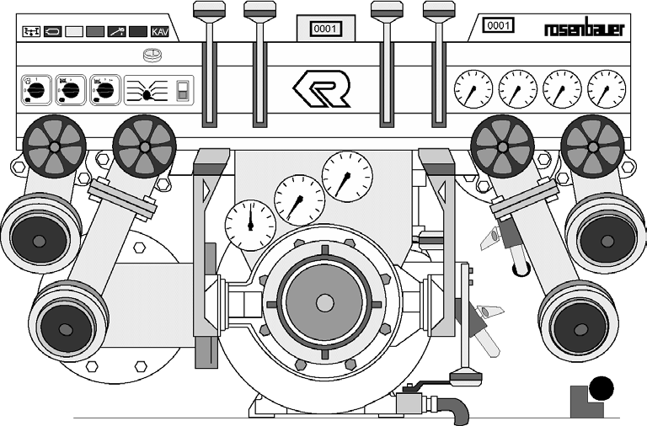J10

Z9
J77

J14

J10
Элементы контроля и связи

J7 дренажное отверстие насоса
J10 винтовой клапан – выход нормального давления J11 выход нормального давления – только две части
на N20 и NH20
J14 рычаг: клапан дозировки воды J16 соединение дозатора
J19 селекторный клапан NP - NP/HP соотв. активация HP-FIX MIX если она установлена**
J31 клапан наполнения резервуара водой
J77 рычаг: клапан подачи пены соотв. клапан дозировки пены с дозатором 2 стадий**
Z4 мануальный контроль дроссельного клапана
Z9 рычаг: поршневой заливочный насос – отменен в

J11

Z28
J15

J7
J19
Z4

J31
електронно-пневматическом исполнении.
Z28 рычаг: клапан наполнения резервуара водой; если управляется вручную
Z109 рычаг: левосторонний клапан высокого давления ** Z112 рычаг: правосторонний клапан высокого давления
**

** только для насосов типа НВ

J10
Z9

J77

J14
J10

Controls and connection J7 pump drain
J10 screw down valve - normal pressure outlet
J11 normal pressure outlet - only 2 pieces at N20 and NH20
J14 lever: water drafting valve * J15 drafting connection
J19 selector valve NP - NP/HP resp. activating of HP-FIX MIX if installed **
J31 water tank fill valve
J77 lever: foam induction valve resp.
foam dosing valve at 2-stage proportioner * Z4 manual throttle control

J11

Z28
J15

J7
J19
Z4

J31
Z9 lever: piston priming pump - cancelled at electro-pneumatic design
Z28 lever: water tank suction valve; if operated manually Z109 lever: high pressure valve left hand side **
Z112 lever: high pressure valve right hand side **

** with NH-pump types only

Приборы для контроля и управления Control and Monitoring Device
N/NH Pumpenserie N/NH Pump-series

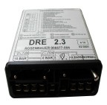приспособления для контроля и мониторинга

Регулятор давления

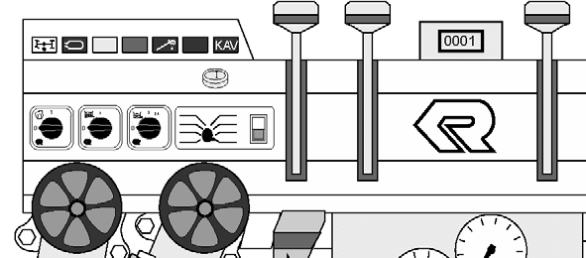
С и с т е м а з а щ и т ы о т

Охлаждение / Нагревание
Регулятор давления
Установите нужное Вам давление используя регулятор давления (смотрите также Сборочный справочник DRE)

Система максимального давления Максимальное давление устанавливается для
максимальной скорости помпы. Пожалуйста свяжитесь с изготовителем механизма.

Система защиты от перегрева
Эта система описывается на нескольких предыдущих страницах.

Охлаждение/Нагревание
Смотрите раздел технические характеристики.

Druckregeleinheit

Überhitzungsschutzsystem

Kühlung / Heizung

Control and Monitoring Device

Pressure Governor Unit
Adjust the wandet pressure by using the pressure governor unit (sie also Operation and Assembly Manual DRE).

Maximum Pressure Systemx
The maximum pressure is adjusted by the maximum speed of the pump. Please conect the vehicle manufaktorer.

Overheating Protection System
This system is described a few pages before.

Cooling / Heating
See chapter "Technical Description".

N/NH Pumpenserie N/NH Pump-series

Подготовка к первому использованию
Preparation for First Run

подготовка к первому запуску

- залейте смазку в коробку передач насоса и в заливочный насос.
- прикрепите 37-полюсный соединитель к схеме электропроводки ( см. также ст.А3 руководства по пользованию) и соедините их.
- затяните и проверьте все винты цепи привода.
-проверьте направление вращения с помощью указателя по всасывающей линии.

ВнИманИе !
Обратите также непременно внимание на справочное руководство шасси или производителя мотора насосов.

Preparation for First Run

- Fill in oi in the pump gear box and priming pump.
- Wire the 37-pole connector like wiring diagramme (see also A3 pages after the Operation Manual) and connect it.
- Tighten and check all screws of the drive train.
- Check the direction of rotation via arrow at the suction inlet.

ATTENTION !
Pay attention to operation manual of vehicle's resp. pump engine's manufacturer.

Подготовка к пользованию Preparation for Use
N/NH Pumpenserie N/NH Pump-series

подготовка к использованию

- визуально проверьте готовое устройство на предмет неполадок
- проверьте состояние и работоспособность клапанов, деталей и измерительных приборов
- наполните бак и цистерны жидкостями для пожаротушения
- проверьте состояние щитка, установленного на вакуумной линии
Внимание!
Следуйте указаниям руководства по эксплуатации и рекомендациям производителя.

Для последующих указаний в процедуре проверки и обслуживания, обращайтесь к разделу ”Техническое обслуживание” этого руководства.

Preparation for Use

- Visually check for any signs of poor condition of the complete unit.
- Check functioning and condition of valves, instruments and gauges.
- Refill fuel tank and tanks of fire fighting agents.
- Check condition of screen fitted in suction connection.

ATTENTION !
Pay attention to operation manual of vehicle's resp. pump engine´s manufacturer.

For further instructions according check-, and service procedures, refer to chapter "Maintenance" in this manual.

N/NH Pumpenserie N/NH Pump-series

Включение насоса Engaging the Pump

H8

S2

ВНИМАНИЕ !
Запуск насоса

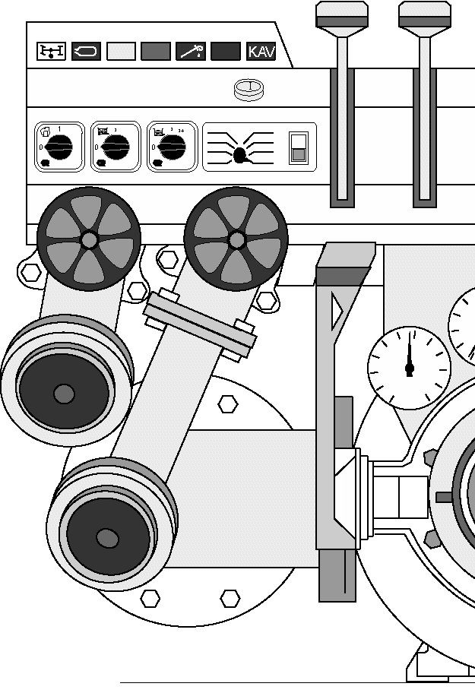Запуск вала отбора мощности из пульта управления в кабине шофера
- Остановите механизм
-Переведите коробку передач в нейтральную позицию
-Задействуйте стояночный тормоз
- Оставьте мотор работать на холостом ходу
- Запустите вал отпора мощности соответственно с основным руководством производителя

Запуск вала отбора мощности из пульта управления помпы
- Остановите механизм
-Переведите коробку передач в нейтральную позицию
-Задействуйте стояночный тормоз
- Запустите вал отбора мощности – включите (S2) на пульте управления помпы
+ Загорится контрольная лампа (H8)

ПЕРЕД ВКЛюЧЕНИЕМ, ОБРАТИТЕСЬ К РУКОВОДСТВУ ПО ИСПОЛЬЗОВАНИю. ОСТАВАЯСЬ В ТЕЧЕНИИ ДЛИТЕЛЬНОгО ПЕРИОДА ВРЕМЕНИ В ПРИСУТСТВИИ НАСОСА, ОПЕРАТОР ДОЛЖЕН НОСИТЬ НАДЛЕЖАщУю ЗАщИТУ ДЛЯ УШ.

Engaging the Pump

H8
Engaging the P.T.O. from driver´s control panel
- Stop the vehicle.
S2 - Shift gear box to neutral position.
- Apply parking brake.
- Let engine run at idle speed.
- Engage the P.T.O. according the chassis-manufacturers man- ual.

ATTENTION !
Engaging the P.T.O. from the pump control panel
- Stop the vehicle.
- Shift gear box to neutral position.
- Apply parking brake.
- Operate P.T.O.-switch (S2) on pump control panel.
+ Pilot lamp (H8) illuminates.

Before switching on the P.T.O., please refer to operation manual of the chassis manu- facturer ! When staying for prolonged periods of time in the presence of working pump, the operator should wear proper ear protection.

Режим выключения насоса Disengaging / Shutdown
N/NH Pumpenserie N/NH Pump-series

остановка насоса

H8
Остановка вала отбора мощности из пульта управления
S2 в кабине шофера
- Переведите мотор на холостой ход
- Остановите вал отбора мощности соответственно с основным руководством производителя

Остановка вала отбора мощности из пульта управления помпы
- Переведите мотор на холостой ход
- Остановите вал отбора мощности- переведите (S2) на контрольной панели в позицию ”0”
+ Контрольная лампа (Н8) погаснет

отключение насоса
Точное описание этого процесса вы можете найти в разделе “Техническое обслуживание”.

H8 Disengaging the Pump
Disengaging the P.T.O. from driver´s control panel
S2 - Reduce engine speed to idle.
- Disengage the P.T.O. according the manual of the chassis- manufacturer.

Disengaging the P.T.O. from the pump control panel
- Reduce engine speed to idle.
- Turn P.T.O.-switch (S2) on pump control panel to pos. "0".
+ Pilot lamp (H8) fades.

Shutdown the Pump

An exact describtion of shut down takes place in chapter "Main- tenance"

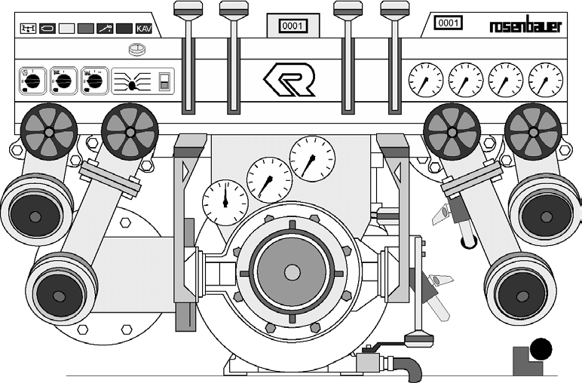S2 J10 Z9

J10
операция по наполнению резервуара

- Присоедините напорные шланги к выходам для высокого давления (J11)
- запустите вал отбора мощности
+ пожалуйста, обратитесь к пункту ”Запуск насоса”
- откройте клапан резервуара на стороне всасывания:
+ разблокируйте рычаг (Z28) (переведите его в правую сторону) и потяните
+ если механизм оснащен электропневматическим активатором наполнения резервуара, приведите включатель (S2) в позицию ”Наполнение резервуара”
- Исходная процедура
+ задействуйте рычаг ручной подкачки (Z9). Шаровой клапан в заливочном трубопроводе откроется, и клиновой ремень для активации заливочного насоса

J11
Z28

J11 Z4
перейдет в натянутое состояние. Удерживайте рычаг (Z9) пока вода поступает в напорный шланг и пока не достигается давление в 2 бара.
+ переведите рычаг ручной подкачки в позицию “0”
- Откройте выпускной клапан (клапаны) (J10) Постепенно увеличивайте скорость насоса, используя ручное дроссельное регулирование (Z4) пока нужный уровень давления не будет достигнут.

S2 J10 Z9

J10

Tank Suction Operation

- Connect pressure hoses to the pressure outlets (J11).
- Engage the P.T.O.:
+ Please refer to "Engaging the pump".
- Open water tank suction valve:
+ Unlock lever (Z28) (push to right hand side) and pull down.
+ If unit is equipped with electropneumatic tank suction acti- vator, turn switch (S2) to "Tank suction" position.
- Priming procedure: **
+ Pull down priming lever (Z9). The ball valve in the priming line will open and the V-belt for propulsion of priming pump will be placed under tension. Hold lever (Z9) until water is

J11
Z28

J11 Z4
discharged at priming pump or a pressure of max. 2 bar is reached.
+ Shift priming lever (Z9) to position "0".
- Open discharge valve(s) (J10).
- Increase pump speed slowly by using manual throttle control (Z4) until desired pressure is reached.

Не правильно
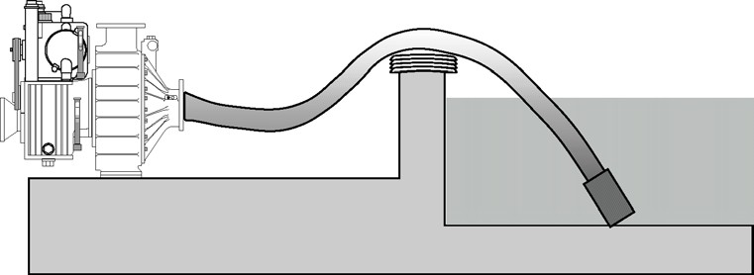Воздух в шланге

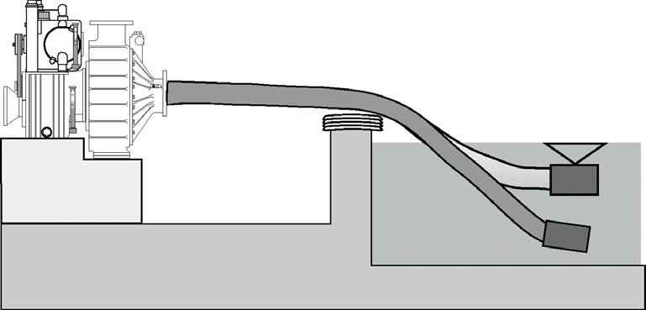Не правильно

Вихрь

Правильно

Закачка воды из открытого источника

- Соедините всасывающий и напорный шланги
+ Всасывающий шланг с фильтром должен находится под водой на глубине минимум 20см ( не помещайте фильтр в песок или ил!).

Внимание!
С нарастанием высоты закачки, работоспособность насоса понижается, это означает, что диаметр наконечника должен уменьшатся, чтобы поддерживать низкий уровень слива и стабильное давление. При увеличении глубины закачки, увеличении скорости помпы и использовании насадок больших диаметров, в помпе могут образоваться воздушные пустоты. Это видно
по тому, как утрудняется подача воды, наблюдается незначительный прыжок давления.
Нужно любым способом избегать образования воздушных пустот, поскольку такие нарушения могут повредить внутренние части помпы.
Решение: понизить скорость, спуск воды или высоту закачивания.

WRONG
Air pocket in suction hose

WRONG

Vortex

CORRECT

Drafting Operation from Open Water Source

- Connect suction- and pressure hoses.
+ The suction hose with strainer should be at least 20 cm under water surface (Do not place the strainer in sand or mud!).

ATTENTION !
When the suction height is increased, the pump capacity is reduced, which means that the nozzle diameter must be reduced to maintain a low discharge rate and constant pressure. When operating with great suction heights, increased pump speed, and large nozzle di- ameters, the pump may cavitate. Cavitation sounds like pumping marbles and a slight pressure drop is visible at the manometer. Cavitation must be avoided by all means, because the internal parts of the pump might be damaged due to this excessive load.
Remedy: Decrease speed, water discharge, or suction height.

J11

J10

Z9

J14

J10

J11 Z4
Закачка воды из открытого источника
- Запустите вал отбора мощности – пожалуйста, обратитесь к пункту “Запуск помпы”
- Откройте автоматический клапан
+ Разблокируйте рычаг (J14) (передвиньте влево) и потяните, если механизм оснащен механическим клапаном.
- Присоедините напорные шланги к выходам для высокого давления (J11)
- Исходная процедура**
+ задействуйте рычаг ручной подкачки (Z9). Шаровой клапан в заливочном трубопроводе откроется, и клиновой ремень для активации заливочного насоса перейдет в натянутое состояние. Удерживайте рычаг (Z9) пока вода поступает в напорный шланг и пока не достигается давление в 2 бара.
+ переведите рычаг ручной подкачки в позицию “0”
- Откройте выпускной клапан (клапаны) (J10) Постепенно увеличивайте скорость насоса, используя ручное дроссельное регулирование (Z4) пока нужный уровень давления не будет достигнут.

ВнИманИе!
Избегайте управление насосом без сита или экрана всасывания. Может произойти кавитация.

J11

J10

Z9

J14

J10

J11 Z4
Drafting operation from open water source

- Engage the P.T.O. - please refer to "Engaging the pump".
- Open drafting valve:
+ Unlock lever (J14) (push to left hand side) and pull down, if unit is equipped with a drafting valve.
- Connect pressure hoses to the pressure outlets (J11).
- Priming procedure: **
+ Pull down priming lever (Z9). The ball valve in the priming line will open and the V-belt for propulsion of priming pump will be placed under tension. Hold lever (Z9) until water is discharged from priming pump or a pressure of max. 2 bar is reached.
+ Shift priming lever (Z9) to position "0".
- Open discharge valve(s) (J10).
- Increase pump speed slowly by using manual throttle control (Z4) until desired pressure is reached.

ATTENTION !
Avoid unconditionally operating pump without strainer or suction screen and at full speed without nozzle -> cavitation may occur. Watch declining water level of water source.

Операция по подкачке
Z9 ** если установлена система автоматической подкачки, то она осуществляется автоматически,
если задействован вал отбора мощности и стартовый рычаг (Z9) активирован. Если поток воды прерывается или давление в насосе падает ниже 2 бар, то насос для подкачки приводится в действие автоматически. Когда достигается давление в 2 бара, гидравлический цилиндр освобождает клиновой ремень.
Когда стартовый рычаг переводится в позицию ”0”, шаровой клапан на линии закачки закрывается,
одновременно выключается автоматическая система подкачки.

Примечание:
Максимальная производительностьнасоса для подкачки будет достигнута при ее скорости 3500 оборотов в мин.

Suction operation
Z9 ** If an automatic priming system is installed, the priming procedure works automatically as soon as the P.T.O. is engaged and the priming lever (Z9) is activated. If the water column breaks or at pump pressure below 2 bar, the priming pump will be engaged automatically again. After 2 bar pump pressure is reached, a hydraulic cylinder releases the V-belt.
By changing priming lever (Z9), to position "0", the ball valve in the priming line will be closed, simultaneously, the automatic priming installation will be switched off.

Remark:
The maximal performance of priming pump will be reached at a pump speed of 3500 rpm.

S2 J10 J10
переход от наполнения резервуара к операции по подаче воды
- Ослабьте давление в насосе (скорость насоса)
+ Переведите дроссельное ручное управление (Z4) в центральную позицию
- Закройте всасывающий клапан насоса
+ Переведите постепенно рычаг (Z28) в позицию ”0”
+ Переведите выключатель (S2) обратно в позицию ”помпа работает” если механизм оснащен
электропоршневым активатором наполнения резервуара.
- Присоедините шланги подачи воды к входному соединению (J15)
- Откройте входной клапан
+ Разблокируйте рычаг (J14) (передвиньте влево) и медленно потяните вниз, если механизм оснащен

Z28
J15
J14
Z4 входным клапаном
- откройте хотя бы один входной клапан (J10) чтобы
понизить скачки высокого давления
- откройте медленно гидрант
- откройте выпускной клапан (клапаны) (J10) Постепенно увеличивайте скорость насоса, используя ручное дроссельное регулирование (Z4) пока нужный уровень давления не будет достигнут.

S2 J10 J10

Change over from Tank Suction- to Hydrant Opera- tion

- Reduce pump pressure (pump speed):
+ Shift manual throttle control (Z4) to idle position.
- Close water tank suction valve:
+ Shift lever (Z28) slowly into position "0".
+ Operate switch (S2) back to position "pump engaged" if unit is equipped with electropneumatic tank suction activator.
- Connect the supply hoses to the drafting connection (J15).
- Open drafting valve:
+ Unlock lever (J14) (push to left hand side) and pull down slowly, if unit is equipped with drafting valve.
- Open at least one discharge valve (J10) to pull down pressure peaks.

Z28
J15
J14
Z4 - Open the hydrant slowly.
- Open discharg valve(s) (J10).
- Increase pump speed slowly by using manual throttle control (Z4) until desired pressure is reached.

J10 J10
работа гидранта

  - Присоедините напорные шланги к выходам для высокого давления (J11)
  - Присоедините шланги подачи воды к входному соединению (J15)
  - откройте входной клапан
+ Разблокируйте рычаг (J14) (передвиньте влево)
и медленно потяните вниз, если механизм оснащен входным клапаном
  - откройте хотя бы один входной клапан (J10) чтобы понизить скачки высокого давления
  - откройте медленно гидрант
  - Когда вода поступила в помпу, задействуйте вал отбора мощности
+ пожалуйста, обратитесь к пункту ”Запуск насоса”

J11
J15
J14

J11 Z4
- откройте выпускной клапан (клапаны) (J10)
- Постепенно увеличивайте скорость насоса, используя ручное дроссельное регулирование (Z4) пока нужный уровень давления не будет достигнут.

J10 J10

Hydrant Operation

  - Connect pressure hoses to the pressure outlets (J11).
  - Connect the supply hoses to the drafting connection (J15).
  - Open drafting valve:
+ Unlock lever (J14) (push to left hand side) and pull down, if unit is equipped with drafting valve.
  - Open at least one discharge valve (J10) to pull down pressure peaks.
  - Open the hydrant slowly.
  - When the water has reached the pump, engage the P.T.O.
+ Please refer to "Engaging the pump".
  - Open discharge valve(s) (J10).
  - Increase pump speed slowly by using manual throttle control

J11
J15
J14

J11 Z4
(Z4) until desired pressure is reached.

P30

P30

P28

P28
работа гидранта

Внимание!
Давление в насосе, указанное на манометре (Р28) не должно превышать 16 бар!
Давление указанное на вакуумметре (Р30) не должно падать ниже 2 бар, иначе шланг подачи ослабнет, что приведет к перебоям в подаче воды.
Заливочный насос не должен приводиться в действие. Перед соединением брандспойта с гидрантом, откройте клапан гидранта чтобы спустить воду, пока из гидранта не пойдет чистая вода.
Для работы с пеной необходимо закачать воду в резервуар для воды и работать с помпой в режиме наполнения резервуара.
Иначе эффективность работы дозатора пены для нормального давления ослабляется поглощением давления и производится пена низкого качества.
Используйте наконечники только для пожаротушения1 Никогда не направляйте струю на людей.

Hydrant Operation

ATTENTION !
The pump pressure indicated at the manometer (P28) must not exceed 16 bar !
The pressure indicated at the manovacuummeter (P30) must not drop below 2 bar, otherwise the supply hose will collapse and cause a restriction of the water flow.
The priming pump must not be engaged.
Before connecting a hose to the hydrant, open hydrant valve to allow discharge until clear water flows out of the hydrant.
For foam operation, it is necessary to feed water into the water tank and operate pump in tank suction mode. Otherwise, the working principle of the normal pressure foam proportioner is impaired by intake pressure and the foam quality is poor.
Use nozzles for fire fighting purposes only. Never aim the jet at people.

предупреждение!
Не работайте с насосом когда клапаны давления закрыты – опасное повышение температуры!
Вода и пена являются электропроводниками! Сохраняйте безопасную дистанцию от проводников электричества!
Некоторые материалы увеличиваются в размерах и/или в весе при контакте с водой. Из-за возможности химических реакций, некоторые материалы не должны вступать в контакт с водой!
НЕСОБЛюДЕНИЕ ЭТИХ ПРАВИЛ БЕЗОПАСНОСТИ МОЖЕТ ПРИВЕСТИ К ТРАВМАМ!
Когда подача воды через пожарный шланг или трубу внезапно прекращается, последующий выброс называется “водный молоток”
Водный молоток часто слышится как отдельный, сильный звук, очень похожий как если бы молотком ударить по трубе. Результатом этой внезапной остановки является изменение в направлении энергии и эта энергия мгновенно умножается
в много раз.
Такое превышение давления может значительно повредить водопроводные магистрали, трубы, брандспойты и насосы. С затворами сопла, гидрантами и клапанами нужно работать осторожно, чтобы избежать возникновения водного молотка.

CAUTION !
Do not operate pump with closed pressure outlets - dangerous increase of temperature!
Water and foam compounds are conducting electricity! Remain a safe distance from electricity conductors!
Some materials will increase in volume and/or weight when mixed with water. Because of possibility of chemical reactions, some materials must not come in contact with water!
FAILURE TO FOLLOW THIS COULD CAUSE PERSONAL INJURY!
When the flow of water through fire hose or pipe is suddenly stopped, the resulting surge is refered to as "water hammer".
Water hammer can often be heard as a distinct, sharp clank, very much like a hammer striking a pipe. This sudden stopping results in a change in the direction of energy and this energy is instan- taneously multiplied many times. These excessive pressures can cause considerable damage to water mains, plumbing, fire hoses, and fire pumps.
Nozzle controls, hydrants, and valves should be operated slowly to prevent water hammer.

H7 Z9

R1 S10

H7 Z9

R1 S10
регулятор давления насоса

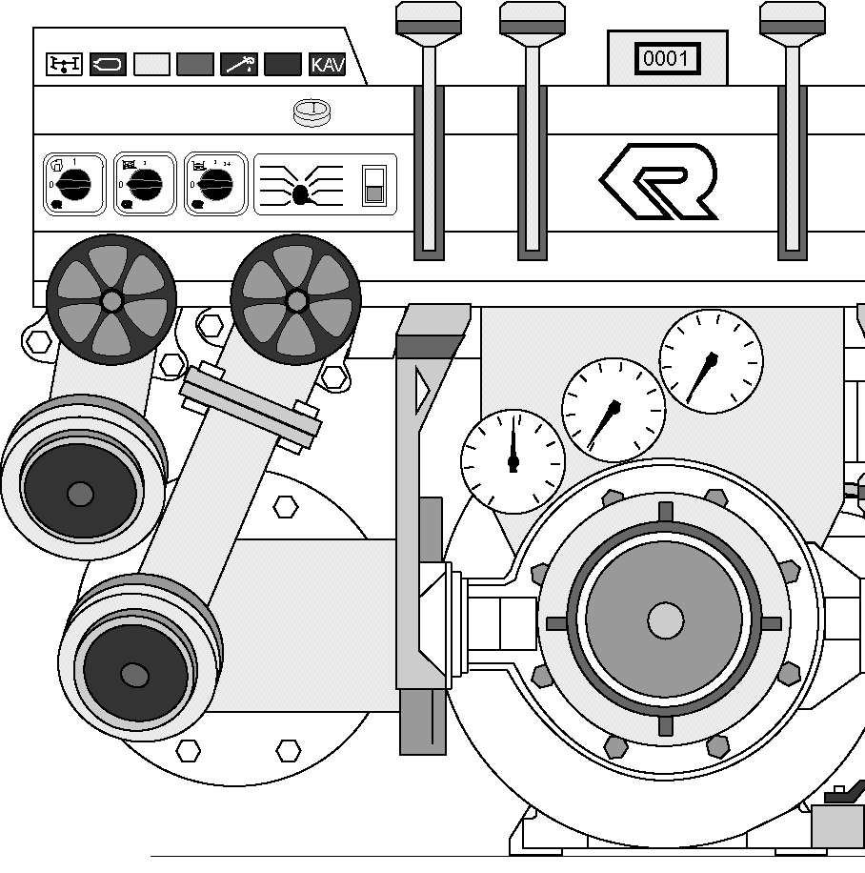Регулятор давления насоса (РДН) *:
Если насос оснащен автоматическим регулятором давления насоса (РДН), давление внасосе может быть стабильным независимо от количества выпускаемой воды.
Следовательно, приведите в действие включатель (S10) и выберите необходимое давление спуска используя потенциометр (R1).
Скорость насоса повышается при заливке ( если скорость заливки предварительно запрограммирована , заливочный насос должен приводится в действие вручную используя рычаг (Z9). Когда процедура заливки закончена, скорость насоса контролируется серводвигателем чтобы
достичь требуемого уровня давления при изменяющихся количествах спуска.
Контрольная лампа (Н7) загорается, когда РДН приводится в действие, и начинает мигать, когда в помпе формируется воздушный клапан.
В случае ошибки в работе регулятора давления насоса, переведите включатель (S10) в позицию ”0”. Механизм помпы будет управляться вручную, как это было описано раньше.

Pump Pressure Governor

DRE (pump pressure governor): *
If the pump is equipped with an automatic pump pressure governor (DRE), the pump pressure can be kept constant, independent of the amount of water discharged.
Therefore, operate switch (S10) and select required discharge pressure by using potentiometer (R1).
The pump speed is increased for priming (if priming speed is pre- programmed), the priming pump must be engaged manually by using lever (Z9). When priming procedure is finished, the pump speed is controlled by a servo motor to reach the desired pump pressure at variable discharge amounts.
The pilot lamp (H7) illuminates when DRE is engaged and starts flashing when pump is cavitating.

In case of a failure of pump pressure governor shift switch (S10) to position "0". The pump unit will be operated in manual mode as described before.

H7 S9

R1 S10
Регулятор давления насоса
РДП ( регулятор давления насоса с приложениями)* Если насос оснащен автоматическим регулятором
давления насоса с приложениями (РДП), давление в насосе может быть стабильным независимо от количества выпускаемой воды.
Серводвигатель увеличивает скорость закачки насоса , после активации включателя (S10). Заливочный насос приводится в действие автоматически. Когда давление в насосе достигает 2 баров, заливочный насос деактивируется, тогда работа регулятора давления увеличивается или уменьшается
чтобы достигнуть номинального значения, установленного заранее на потенциометре (R1). Если поток воды внезапно прерывается, заливочный насос автоматически
приводится в действие.
Контрольная лампа (Н7) начинает мигать, когда в насосе формируется воздушный клапан.
В случае ошибки электроники, скорость двигателя может быть снижена до холостого хода с помощью переключателя (S9).
Порядок осуществления действия:
Нажмите аварийный выключатель (S9), тем временем, переведите переключатель (S10) в позицию ”0”.
Как раньше было описано, механизм помпы может управляться вручную

H7 S9

R1 S10

Pump Pressure Governor
DRZ (pump pressure governor with additions): *
If the pump is equipped with an automatic pump pressure governor (DRZ) the pump pressure can be kept constant, independent of the amount of water discharged.
A servo motor increases to priming speed after switch (S10) is engaged. The priming pump is engaged automatically. When 2 bar pump pressure is reached, the priming pump is disengaged, then pressure governor increases or decreases to reach the nomi- nal value preadjusted at potentiometer (R1). If the water column breaks, the priming pump is engaged again automatically.
Pilot lamp (H7) starts flashing if cavitation occurs.

In case of an electronic failure, the engine speed can be decreased to idle speed by switch (S9).
Procedure:
Push emergency switch (S9), meanwhile, operate switch (S10) to position "0".
As previously described, the pump installation can be operated manually.

H10 J77
S6

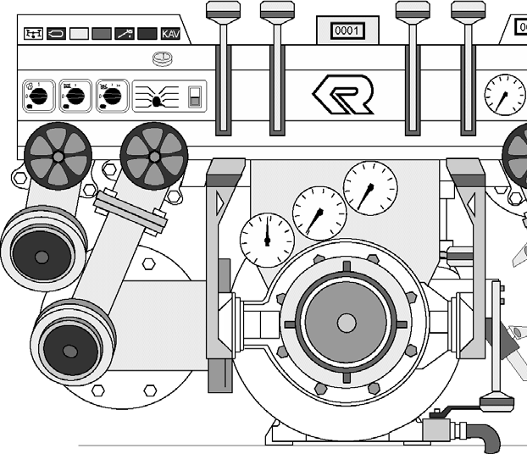H10 J77
S6
работа с пеной с нД-FiX MiX резервуара с пенообразующим составом
- управляйте насосом, как указано в пункте:
+ “Операция по наполнению резервуара”
+”Закачка воды из открытого источника”
- Снабдите напорные шланги патрубками для пены
- Откройте клапан для закачки пены в насос
+ задействуйте переключатель (S6)
+ загорится желтая контрольная лампа (S10)
- Активируйте распределитель пены для нормального давления:
+ опустите рычаг (J77)
Клапан закачки пены откроется и соответствующее количество пенообразующего состава смешается с потоком воды.
+ Если механизм является двухуровневым дозатором пены, передвиньте рычаг (J77) в нежную позицию ( 3% или 6%)
- Откройте клапан(ы) спуска
- Постепенно повысьте скорость насоса до нужного давления.
- Пенообразующий состав поступает из резервуара для пенообразующего состава и формирует смесь воды/пены в соответствии с установленной раньше пропорцией смеси.

Foam Operation with NP-FIX MIX from Foam Com- pound Tank *

- Operate pump as mentioned in:

+ "Tank suction operation" or
+ "Drafting operation from open water source".
- Provide pressure hoses with foam branch pipes.
- Open foam compound tank suction valve:
+ Operate switch (S6).
+ Yellow pilot lamp (H10) illuminates.
- Activate normal pressure foam proportioner:
+ Pull down lever (J77).
The foam induction valve will be opened and the correspond- ing foam compound amount is mixed to the water flow.
+ If unit is a 2-stage foam proportioner, shift lever (J77) to desired position (3% or 6%).
- Open discharge valve(s).
- Increase pump speed slowly to desired pressure.
- The foam compound is thrown out of the foam compound tank and water/foam mixture according to the preadjusted admixing rate is created.

J77

J77
работа с пеной с нД-FiX MiX из внешнего резервуара для пенообразующего состава*
- управляйте насосом, как указано в пункте:
+ “Операция по наполнению резервуара”
+”Закачка воды из открытого источника”
- Снабдите напорные шланги патрубками для пены
- присоедините напорный шланг к насадке закачки/подачи пены и поместите противоположный конец в резервуар с пенообразующим составом
- откройте клапан закачки/подачи пены*
- Активируйте дозатор пены для нормального давления:
+ опустите рычаг (J77)
Клапан закачки пены откроется и соответствующее количество пенообразующего состава смешается с потоком воды.
+ Если механизм является двухуровневым дозатором пены, передвиньте рычаг (J77) в нежную позицию ( 3% или 6%)
- Откройте клапан(ы) спуска
- Постепенно повысьте скорость помпы до нужного давления.
Пенообразующий состав поступает из внешнего резервуара для пенообразующего состава и формирует смесь воды/пены в соответствии с установленной раньше пропорцией смеси.

Foam Operation with NP-FIX MIX with an External
Foam Compound Container *
- Operate pump as mentioned in:

+ "Tank suction operation" or
+ "Drafting operation from open water source".
- Provide pressure hoses with foam branch pipes.
- Attach foam suction hose to the foam drafting/flushing connec- tion and put opposite end into a foam compound container.
- Open foam drafting/flushing valve. *
- Activate normal pressure foam proportioner:
+ Pull down lever (J77).
The foam induction valve will be opened and the correspond- ing foam compound amount is mixed to the water flow.
+ If unit is a 2-stage foam proportioner, shift lever (J77) to desired position (3% or 6%).
- Open discharge valve(s).
- Increase pump speed slowly to desired pressure.
- The foam compound is thrown out of the external foam compound container and water/foam mixture according to the preadjusted admixing rate is created.

работа с пеной с ВД-FiX MiX **

H10
S6
- Обеспечьте высокое давление для пистолета с распылением пены
- управляйте помпой, как указано в пункте:
+ “Операция по наполнению резервуара”
+ ”Закачка воды из открытого источника”

ИЗ РЕЗЕРВУАРА ДЛЯ ПЕНООБРАЗУющЕгО СОСТАВА
- Откройте клапан для закачки пены в помпу
+ задействуйте переключатель (S6)
+ загорится желтая контрольная лампа (S10)

ИЗ ВНЕШНЕгО РЕЗЕРВУАРА ДЛЯ ПЕНООБРАЗУющЕгО СОСТАВА
- присоедините напорный шланг к насадкезакачки/ подачи пены и поместите противоположный конец в резервуар с пенообразующим составом
- откройте клапан закачки/подачи пены*

** Факультативная установка, возможна только с насосами типа НВ

Foam Operation with HP-FIX MIX **

H10
S6
- Provide high pressure fog gun with foam extension.
- Operate pump as mentioned in:

+ "Tank suction operation" or
+ "Drafting operation from open water source".

FROM FOAM COMPOUND TANK:
- Open foam compound tank suction valve:
+ Operate switch (S6).
+ Yellow pilot lamp (H10) illuminates.
FROM EXTERNAL FOAM COMPOUND CONTAINER:
- Attach foam suction hose to the foam drafting/flushing connection and put opposite end into a foam compound container.
- Open foam drafting/flushing valve. *

** Optional installation, only possible with NH-pump types

J19
Работа с пеной с ВД-FIX MIX **
- Активизируйте ВД-FIX MIX
+ Опустите селекторный клапан (J19) Соответственносколичествомводы,будетавтоматически отмерено определенное количество пены и смешано с водой.
- откройте клапан(ы) спуска
- Медленно повысьте скорость насоса до нужного давления
-Смесь воды/пены с 3% (по выбору 6%) уровнем примеси будет выпущена в часть ВД
Важные замечания
Для работы с пеной с НД -FIX MIX, пенообразующий состав находится в части насоса НД и ВД.
Для работы с пеной ВД -FIX MIX, пенообразующий состав находится только в части насоса ВД.
Для работы с пеной из резервуара с пенообразующим составом, насадка для закачки/выпуска пены должна быть оснащена слепым соединением.
Механизм насоса должен промываться каждый раз после работы с пеной (пожалуйста, обратитесь к пункту ”Промывка после работы с пеной”)
** Факультативная установка, возможна только с насосами типа нВ

Foam operation with HP-FIX MIX **

J19
- Activate HP-FIX MIX:
+ Pull down selector valve (J19).
Corresponding to the amount of water, foam compound is proportioned automatically and mixed to the water.
- Open discharge valve(s).
- Increase pump speed slowly to required pressure.
- Water/foam mixture with 3% (optionally with 6%) admixing rate is discharged at the HP-part.
Important notices:
For foam operation with NP-FIX MIX, foam compound is in NP-
and HP-part of pump.
For foam operation with HP-FIX MIX, foam compound is in HP- part of pump only.
For foam operation from foam compound tank, the foam drafting/ flushing connection must be provided with a blind coupling.
The pump system must be flushed after each foam operation (please refer to chapter "Flushing after foam operation").

** Optional installation, only possible with NH-pump types

Наблюдение во время работы с насосом

- операционная система должна всегда находится в зоне досягаемости машиниста.
Всегда проверяйте:
+ Количество воды и пены в резервуаре.
+ Горючее, количество смазочно-охлаждающей эмульсии и давление масла.
+ Если Вы слышите подозрительные звуки
(например при образовании воздушных пустот и.т.п), переведите мотор насоса на холостой ход, соответственно отключите вал отбора
мощности.
ПРЕДУПРЕЖДЕНИЕ !
Если во время запуска насоса возникает опасность травмирования персонала ( например разрыв шланга ) незамедлительно понизьте скорость двигателя до холостого хода методом закрытия соответствующего прохода выходного давления, при необходимости отключите вал отбора мощности.

Watching over during Pump Operation

- The operator´s stand should be always in reach of machinist.
Check continuously:
+ Water- and foam compound tank content
+ Fuel, coolant temperature, oil pressure
+ When unusual noise has happened (e.g. cavitation, ect.), re- duce pump speed to idle, respectively disengage the P.T.O.

CAUTION !
If danger to personnell arises from the pump installation, (e.g. burst hose) immediately reduce pump speed to idle respectively close corresponding pressure outlet, if necessary disengage the P.T.O.

S6 S10

R1

S6 S10

R1

J7 J52

J7 J52
отключение насосной установки
- Понизьте давление насоса:
+ Передвиньте потенциометр (R1) в позицию ”0”, если механизм оснащен РДН или РДП
+ Переведите мануальный контроль дроссельного клапана (Z4) в центровую позицию.
Закройте клапан закачки пены в резервуар.
+ Переведите выключатель (S6) в позицию ”0”.
- после работы с пеной помпу нужно промыть:
+ Обратитесь к пункту ”Операция по промывке насоса” Отключите вал отбора мощности.
Закройте клапан закачки воды в резервуар.
- Отсоедините напорные и всасывающие шланги.
- Осушите весь механизм насоса:
+ Откройте все спускные клапаны – (J7), (J52).
+ Откройте все выходы давления
Z4 + Откройте автоматические клапаны ( для смеси воды, пены ).
- Подождите, пока механизм помпы не будет осушен.
- Закройте все спускные клапаны, выходы давления и.т.п опять.
- Проведите вакуум тест на сухость.
+ Пожалуйста, обратитесь к пункту ”Вакуум тест на сухость” .
Подготовьте насосную установку к следующему использованию.

Disengag the Pumping Installation
- Reduce pump pressure:
+ Move potentiometer (R1) to "0" position and turn switch (S10) to "0" position, if unit is equipped with DRE or DRZ.
+ Shift manual throttle control (Z4) to idle position.
- Close foam compound tank suction valve:
+ Turn switch (S6) to "0" position.
- After foam operation, the pump must be flushed:
+ Please refer to chap. maintenance "Flushing after Foam Operation".
- Disengage the P.T.O.
- Close water tank suction valve.
- Remove pressure and suction hoses.
- Drain the entire pump system:
+ Open all drain valves - (J7), (J52).
Z4 + Open all pressure outlets.
+ Open drafting valves (water, foam compound).
- Wait until the pump installation is drained.
- Close all drain valves, pressure outlets, etc. again.
- Carry out the dry vacuum test:
+ Please refer to chapter maintenance "Dry Vacuum Test".
- Prepare the pumping installation for the next use.

Отключите на короткий период насосную установку
  - Переведите двигатель на холостой ход.
  - Закройте клапаны давления.
  - Отключите вал отбора мощности:
+ Пожалуйста, обратитесь к пункту ”Отключение насоса”

Внимание!
Отсоедините всасывающие шланги перед спусканием давления вертикального пожарного трубопровода
–максимальное допустимое давление – 3 бара.

Disengage the pumping installation for a short period

- Reduce engine speed to idle.
- Close pressure valves.
- Disengage the P.T.O.:
+ Please refer to "disengage the pump".

ATTENTION !
Uncouple suction hoses before releasing pressure of rising fire mains - max. permissible pressure for suction hoses is 3 bar.

быстрого вмешательства
operation of Rapid Intervention Installation
N/NH Pump-series

J97

J97

J102

J102
приспособление быстрого вмешательства для нормального давления
Внимание!
Барабан пожарного рукава присоединен к отделению нормального давления центробежного насоса – нормальное давление: 10 бар.
Возможны скачки более высокого давления.
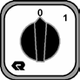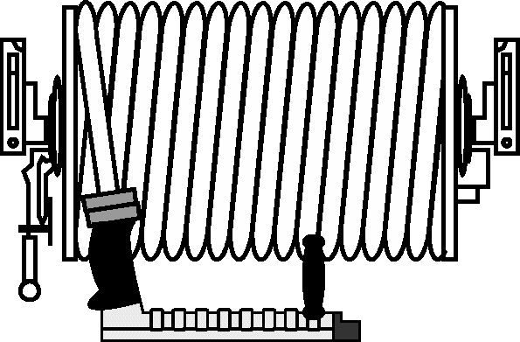По этой причине, строго воспрещается направлять пистолет нормального давления на человека, возможно нанесение серьезных травм!
Настойчиво рекомендуется использовать установленное приспособление быстрого вмешательства с
пистолетом нормального давления „Ne-Pi-Ro“ только для пожаротушения.
Rosenbauer строго запрещает какое-либо другое его использование.
В случае нецелевого использования Rosenbauer не отвечает за нанесенные повреждения или травмы.
J97 нормальное давление для пистолета “Ne-Pi-Ro”. J102 барабан для пожарного рукава НД
S116 перематывающее устройство Z102 рычаг тормоза бобины рукава.
Барабан пожарного рукава может работать как с водой, так и со смесью вода/пена.
Normal Pressure-Rapid Intervention Installation *

ATTENTION !
The hose reel is connected to the normal pressure part of the cen- trifugal pump - the nominal pressure is 10 bar.
Higher pressure peaks are possible.
Therefore, it is strictly forbidden to aim the jet of the normal pres- sure gun at a person, because severe injuries may occur!
It is strictly pointed out to use the installed rapid intervention device with normal pressure gun "Ne-Pi-Ro" for fire fighting only. Each other use is strictly forbidden by Rosenbauer.
In case of misuse, Rosenbauer is not liable for any injury or dam- age.

J97 normal pressure fog gun Ne-Pi-Ro
J102 normal pressure hose reel with non-collapsible hose S116 rewinding device:
for rewinding purposes hold switch in pos. "1" Z102 hose reel-brake lever
The hose reel(s) can be operated either with water, or with water
/ foam compound mixture.

N/NH Pumpenserie N/NH Pump-series

Пользование приспособлением для быстрого вмешательства
Operation of Rapid Intervention Installation

Приспособление быстрого вмешательства для нормального давления*

Работа с водой:
- работайте с насосом как описано в пунктах:
+”Операция по наполнению резервуара”
+ ”Наполнение из открытого источника воды”
+ ”Работа гидранта”
- Отпустите тормоз бобины рукава (Z102), достаньте Ne-Pi-Ro из углубления, вытяните шланг на необходимую длину и опять закрепите тормоз (Z102).
- Откройте клапан барабана рукава для нормального давления.

Замечание: для достижения хорошего качества пены, необходимо , чтобы давление насосногоуправлениясоставляло от 8 бар.

Normal Pressure-Rapid Intervention Installation *

Operation with water:
- Operate pump as mentioned in:

+ "Tank suction operation" or
+ "Drafting operation from open water source" or
+ "Hydrant operation".
- Release hose reel brake (Z102), remove Ne-Pi-Ro from storage, pull out length of hose desired and lock brake (Z102) again.
- Open normal pressure hose reel valve.

Notice: For best foam quality, operate pumping installation with pressure more than 8 bar!

быстрого вмешательства
Operation of Rapid Intervention Installation
N/NH Pump-series

Работа с пеной
- работайте с насосом как описано в пунктах:
+ "Работа с пеной НД-FIX MIX" .
- Опустите рукавную катушку (Z102) , вытянуть шланг необходимой длинны и зафиксироватькатушку (Z102) .
- Использовать Ne-Pi-Ro с пенной насадкой.
- Откройте клапан барабана рукава для нормального давления.

предупреждение!
Опустите давление перед отсоединением шланга

Foam operation:
- Operate pump as mentioned in:

+ "Foam operation with NP-FIX MIX".
- Release hose reel brake (Z102), remove Ne-Pi-Ro from storage, pull out length of hose desired and lock brake (Z102) again.
- Provide normal pressure fog gun with foam extension.
- Open normal pressure hose reel valve.

CAUTION !
Release pressure before disconnecting hose!

N/NH Pumpenserie N/NH Pump-series

Пользование приспособлением для быстрого вмешательства
Operation of Rapid Intervention Installation

J97

J111
приспособление быстрого вмешательства для высокого давления**
Внимание!
Барабан пожарного рукава присоединен к отделению высокого давления центробежного насоса – номинальное давление: 40 бар. Возможны скачки более высокого давления
По этой причине, строго воспрещается направлять пистолет высокого давления на человека, возможно нанесение серьезных травм!
Настойчиво рекомендуется использовать установленное приспособление быстрого вмешательства с пистолетом высокого давления „Ne-Pi-Ro“ только для пожаротушения. Rosenbauer строго запрещает какое-либо другое его использование.
J97 высокое давление для пистолета Ne-Pi-Ro J111 барабан пожарного рукава высокого давления с неразборным резиновым шлангом НР
S116 перематывающее устройство:
для перемотки переведите включатель в позицию
”1”
Z102 рычаг тормоза барабана пожарного рукава
Барабан (ы) пожарного рукава могут работать как с водой, так и со смесью вода/пена.
** Установка возможна только для насоса типа НВ

J97

J111

High Pressure-Rapid Intervention Installation**
ATTENTION !
The hose reel is connected to the high pressure part of the centrifugal pump - the nominal pressure is 40 bar. Higher pressure peaks are possible. Therefore, it is strictly forbidden to aim the jet of the high pressure gun at a person, because severe injuries may occur! It is strictly pointed out to use the installed rapid intervention device with high pressure gun "Ne-Pi-Ro" for fire fighting only. Each other use is strictly forbidden by Rosenbauer. In case of misuse, Rosenbauer is not liable for any injury or damage.

J97 high pressure fog gun Ne-Pi-Ro
J111 high pressure hose reel with non-collapsible HP- rubberhose
S116 rewinding device:
for rewinding purposes hold switch in pos. "1" Z102 hose reel-brake lever
The hose reel(s) can be operated either with water, or with water
/ foam compound mixture.
** Installation only possible at NH-pump types

быстрого вмешательства
Operation of Rapid Intervention Installation
N/NH Pump-series

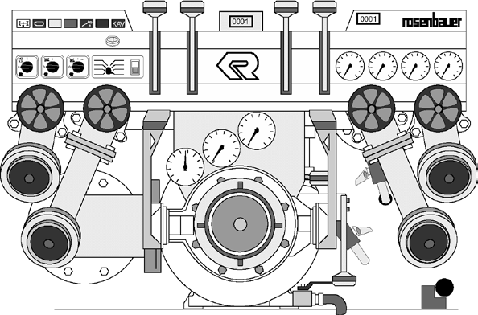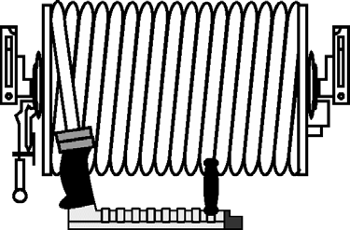Приспособление быстрого вмешательства для высокого давления**

Работа с водой:
- работайте с насосом как описано в пунктах:
+”Операция по наполнению резервуара”
+ ”Наполнение из открытого источника воды”
+ ”Работа гидранта”
- Отпустите тормоз бобины рукава (Z102), достаньте Ne-Pi-Ro из углубления, вытяните шланг на необходимую длину и опять закрепите тормоз (Z102).
- Откройте клапан барабана рукава для высокого давления.(Z109) и/или (Z112).

J52

High Pressure-Rapid Intervention Installation ** Operation with water:
- Operate pump as mentioned in:

+ "Tank suction operation" or
+ "Drafting operation from open water source" or
+ "Hydrant operation".
- Release hose reel brake (Z102), remove Ne-Pi-Ro from storage, pull out length of hose desired and lock brake (Z102) again.
- Open high pressure hose reel valve (Z109) and/or (Z112).

J52

N/NH Pumpenserie N/NH Pump-series
Пользование приспособлением для быстрого
вмешательства Operation of Rapid Intervention Installation

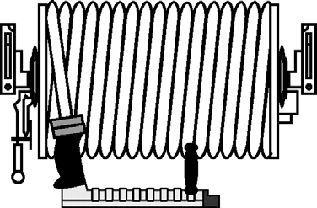Работа с пеной:

- Работайте с насосом как указано в пункте:
+ ”Работа с пеной с ВД -FIX MIX”
- Отпустите тормоз бобины рукава (Z102), достаньте Ne-Pi-Ro из углубления, вытяните шланг на необходимую длину и опять закрепите тормоз (Z102).
- Обеспечьте высокое давление для пистолета с насадкой для пены
- Откройте клапан барабана рукава для высокого давления.(Z109) и/или (Z112).
** Установка возможна только для насосатипа НВ

J52

Заметка: чтобы получить х о р о ш е е к ач е с т в о п е н ы , н е о бх о д и м о п о л ь з о в а т ь с я насосной установкой с давлением от 30 бар.
предупреждение!
Спустите давление перед отсоединением шланга!

Foam operation:

- Operate pump as mentioned in:

+ "Foam operation with HP-FIX MIX".
- Release hose reel brake (Z102), remove Ne-Pi-Ro from storage, pull out length of hose desired and lock brake (Z102) again.
- Provide high pressure fog gun with foam extension.
- Open high pressure hose reel valve (Z109) and/or (Z112).
** Installation only possible at NH-pump types

J52
CAUTION !
Release pressure before disconnecting hose!

Notices: For best foam quality, operate pumping installation with pressure more than 30 bar!
After each HP-operation, open valve (J52) and flush until clean water is discharged !

P1

J31

P1

J31
наполнение резервуара для воды с помощью насоса

- работайте с насосом как описано в пунктах:
+ ”Наполнение из открытого источника воды”
+ ”Работа гидранта”
- Откройте клапан наполнения резервуара (J31)
- Следите за датчиком уровня воды в резервуаре.
- Когда резервуар полон, понизьте скорость насоса и закройте наполнительный клапан (J31).

Внимание!
Перед наполнением резервуара для воды спускной клапан (клапаны) должен быть закрыт!
Максимальное давление наполнения 5 бар! Открытием клапана наполнения резервуара ((J31), систему можно перевести в режим ”перепускного клапана” чтобы избежать перегрева системы. Следовательно, откройте клапан на стороне всасывания и наполнительный клапан. Условие: отсутствие пенообразующего состава в насосе.

Filling the Water Tank via Pump

- Operate pump as mentioned in:

+ "Drafting operation from open water source" or
+ "Hydrant operation".
- Open tank filling valve (J31).
- Observe water tank level gauge (P1).
- When the water tank is full, reduce pump speed and close fill valve (J31).

ATTENTION !
Before filling the water tank, the drain valve(s) must be closed! The maximal filling pressure is 5 bar!
By opening the tank fill valve (J31), it is possible to run the sys- tem in "By-Pass mode" to prevent the system from overheating. Therefore, open the tank suction- and tank fill valves.
Condition: No foam compound in the pump.

N/NH Pumpenserie N/NH Pump-series

Наполнение водного резервуара
Filling the Water Tank

S35

S35

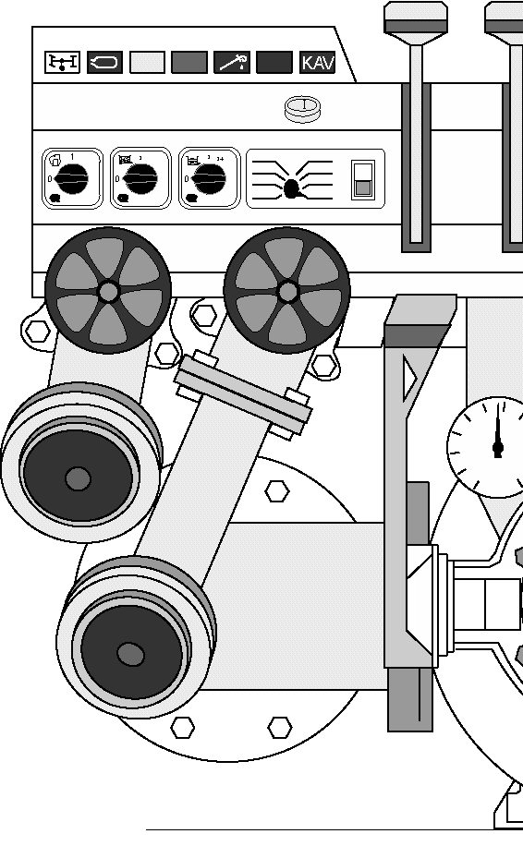H15 H11

H15 H11
наполнение резервуара для воды с помощью системы автоматического контроля уровня воды.
- Присоедините шланги подачи к соединительной части емкости для воды.
- Медленно откройте гидрант.
- Откройте клапаны наполнения резервуара: переведите выключатель (S36) в позицию ”1”.
Осуществляется следующий цикл:
+ Если резервуар наполнен менее чем на 70%, откроются наполнительные клапаны.
+ Загорится контрольная лампа (Н15), когда клапаны наполнения будут открыты.
+ В качестве альтернативы, контрольная панель может быть оборудована контрольной лампой (Н11), которая загорается, когда резервуар наполнен менее чем на 1/4*
+ Когда резервуар наполнен (95%), система автоматического контроля уровня воды закроет наполнительные клапаны.
+ Когда уровень наполнения резервуара опускается ниже 70%, наполнительные клапаны откроются автоматически
– резервуар для воды опять наполняется.
- Чтобы полностью наполнить резервуар, удерживайте переключатель(S35) в позиции ”1+” пока вода не переполнит резервуар.
После процедуры наполнения, переведите переключатель (S35) в позицию ”0”.
Filling the Water Tank by Automatic Tank Level Con- trol *
- Connect supply hoses to water tank fill connection(s).
- Open hydrant valve slowly.
- Open tank fill valves: Turn switch (S35) to pos. "I".
Following cycle starts:
+ If the water tank content is less than 70%, the tank fill valves will open.
+ The pilot lamp (H15) illuminates, as long as the tank fill valves are open.
+ Alternatively, the control panel can be equipped with pilot lamp (H11), which illuminates when the water tank content is less than 1/4. *
+ If the water tank is full (95%), the automatic tank level control closes the fill valves.
+ When the tank level drops to approx. 70%, the tank fill valves will open automatically - the water tank is filled up again.
- To fill up the tank completely, hold switch (S35) in position "I+" until water flows out of the overflow.
- After filling procedure, turn switch (S35) back into position "0".

S35
Наполнение резервуара для воды с помощью системы автоматического контроля уровня воды*

Отсоединение подающих шлангов:
- Закройте клапан гидранта.
- Понизьте давление методом открытия наполнительных клапанов.
- Быстро переведите переключатель (S35) в позицию ”1+”
- Отсоедините шланги подачи воды и скрепите все соединения слепым сцеплением.

Внимание!
Максимальное давление наполнения – 8 бар, в случае повышения давления, понизьте давление в линии нагнетания.
Нужно любым способом избегать наполнения резервуара для воды под давлением, превышающим 8 бар.
Перед присоединением шлангов подачи к гидранту, спустите воду, пока из гидранта не пойдет чистая вода.

S35
Filling the Water Tank by Automatic Tank Level Control *

Uncoupling the supply hoses:
- Close hydrant valve.
- Release pressure by opening the tank fill valves: Briefly turn switch (S35) into position "I+".
- Uncouple supply hoses and provide fill connections with blind coupling.

ATTENTION !
The maximum filling pressure is 8 bar. In case of higher pressure, decrease supply pressure.
Filling the water tank with pressure greater than 8 bar should be avoided by all means.
Before connecting the supply hoses to the hydrant, allow water discharge until clear water flows out of the hydrant.

N/NH Pumpenserie N/NH Pump-series

Обслуживание Maintenance

промывка после работы с пеной

Внимание !
Чтобы обеспечить работу помпы без перебоев, важно промывать помпу, заливочный насос, шланги и дозатор пены.

J77

J19
-Работайте с помпой как описано в пунктах:
+”Операция по наполнению резервуара”
+ ”Наполнение из открытого источника воды”
- Присоедините шланг для всасывания пены к соединению для закачки/подачи пены и поместите противоположный конец в контейнер с чистой водой.
- Откройте клапан закачки/подачи пены*
- Переведите селекторный клапан (J19) в позицию „NP/ HP“.
Такое обращение обеспечивает хорошую поливку из части помпы НР.
- Активизируйте дозатор пены нормального давления.:
+ Опустите рычаг (J77).
+ Если помпа оснащена двухуровневым дозатором пены, переведите рычаг (J77) в позицию 6%.

Flushing after Foam Operation

J77
ATTENTION !
To ensure pump operation without malfunctions it is important to flush pump, priming pump, pipes, and foam proportioner.

- Operate pump as mentioned in:

+ "Tank suction operation" or
+ "Drafting operation from open water source".
- Connect foam suction hose to the foam drafting/flushing connec- tion and put opposite end into a container with clean water.
- Open foam drafting/flushing valve. *
- Shift selector valve (J19) to pos. "NP/HP".
This handling ensures good flushing of the HP-part of pump.
- Activate normal pressure foam proportioner:
+ Pull down lever (J77).
+ If punp is equipped with a 2-stage foam proportioner, shift lever (J77) to poition 6%.

J19

Промывка после работы с пеной:

J52 Z4
- Откройте все выходы (гидромонитор, барабаны пожарного рукава ,выходы давления)
- Повысьте давление в насосе до 5 бар, используя контроль дроссельного клапана (Z4).
- Продолжайте процедуру промывки, пока не будет спускаться чистая вода.
- Если механизм оснащен HP-FIX MIX , откройте промывочный клапан (J52), пока не будет спускаться чистая вода.
- Перед окончанием процедуры промывки промойте также заливочный насос.
В этом случае абсолютно необходимо работать с помпой на холостом ходу ( ниже 2 бар ).
- Отсоедините промывочный шланг и работайте с насосом пока дозатор пены не наполнится.

Внимание!
Нужно всегда тщательно проводить процедуру промывки после каждой операции, а также после работы с грязной водой.
С и с т е м а о б с у ш и в а н и я п о м п ы п о с л е п р о м ы в к и останавливается.

Flushing after Foam Operation

J52 Z4
- Open all outlets (monitor, hose reels, pressure outlets).
- Increase pump pressure to max. 5 bar by using throttle control (Z4).
- Carry out the flushing procedure until clean water is dis- charged.
- If unit is equipped with HP-FIX MIX, open flushing valve (J52) until clean water is discharged.
- Before finishing the flushing procedure, flush the priming pump too.
In this case, it is absolutely necessary to run the pump with idle speed (below 2 bar).
- Disconnect flushing hose and operate pump until foam propor- tioner is sucked empty.

ATTENTION !
Flushing procedure must be done carefully after each foam opera- tion, and also after operation with mucky water.
Drain pump system when flushing is finished.

работа в холодном климате

J10

Z95

J7 J52

J10
Чтобы защитить механизм пожаротушения от повреждения из-за замерзания воды, следите за состоянием общей дренажнойсистемывсейпомпы(особеннокогдатемпература окружающей среды ниже 0*С).
- Дренаж дозатора пены:
+Откройте соединение для закачки пены и работайте с помпой, пока распределитель пены не будет наполнен
– обратитесь к пункту ”Промывка после работы пеной если насос оснащен ВД-FIX MIX.
+Опустите рычаг (Z95) – если есть ВД-FIX MIX.
- Дренаж помпы:
+Откройте спускной клапан (J7) и (J52).
- Дренаж всасывающей трубы и напорной трубы:
+ Линия контроля
+ Линии наполнения резервуара

Заметка: Клапан(J10) опустошить -шпиндель потянуть и клапан открыть (только если клапан с гидравлическим приведенным в действии шпинделем).

Operation in Cold Climates

J10

Z95

J7 J52

J10
To protect the fire fighting unit from damage by frozen water, pay attention to thorough drainage of the entire pump system (especially at temperatures below 0° Celsius).
- Drainage of foam proportioner:
+ Open foam drafting connection and operate pump until foam proportioner is sucked empty - ref. to "Flushing after foam operation" - if pump is equipped with HP-FIX MIX.
+ Press down lever (Z95) - if equipped with NP-FIX MIX.
- Drainage of pump:
+ Open drain valve (J7) and (J52).
- Drainage of suction- and pressure pipes:
+ Monitor line
+ Tank fill lines

Notice: Drainage of screw down valves - pull spindle stop and then open screw down valve completely (only if screw down vlaves are equipped with hydraulic powered spindle).

-Полное осушение заливочного насоса:
+ Передвиньте рычаг (Z9) назад на 5сек. когда насос работает.
- Дренаж неразъемных шлангов барабанов пожарных рукавов:
+ Отсоедините высокое давление для пистолета.
+ Размотайте шланг на всю длину.
+ Откройте вход спуска/закачки.
+ Перемотайте шланг высокого давления без напряжения, точно и медленно, позволяя вместе с тем воде вытекать из шланга.

J10
Z95

J7 J52
J10

Заметка: Клапан(J10) опустошить -шпиндель потянуть и клапан открыть (только если клапан с гидравлическим приведенным в действии шпинделем).

- Sucking dry the priming pump:
+ Shift lever (Z9) backward for 5 sec. with pump is running.
- Drainage of non-collapsible hoses of hose reels:
+ Uncouple high pressure fog gun.
+ Reel off the hose completely.
+ Open discharge- and suction inlet.
+ Rewind high pressure hose without tension, exactly and slowly, therewith the water is allowed to flow out of the hose.

J10
Z95

J7 J52
J10

Notice: Drainage of screw down valves - pull spindle stop and then open screw down valve completely (only if screw down vlaves are equipped with hydraulic powered spindle).

контрольные процедуры

Контрольные процедуры может выполнять кто-то из членов бригады, кто знает механизм и насосную установку.
Эти действия должны проводиться после каждой операции, чтобы обеспечить оптимальную надежность механизма. Проверьте механический крепеж. Фиксирующие моменты предопределены в НПС 13.

Checking Procedures

Checking procedures can be done by fire brigade personnel who are familiar with the vehicle and pumping installation.
These activities must be performed after each operation to ensure optimal reliability of vehicle.
Check the mechanical fasteners. Clamping torques are predeter- mined in DIN 13.

ВнИманИе!
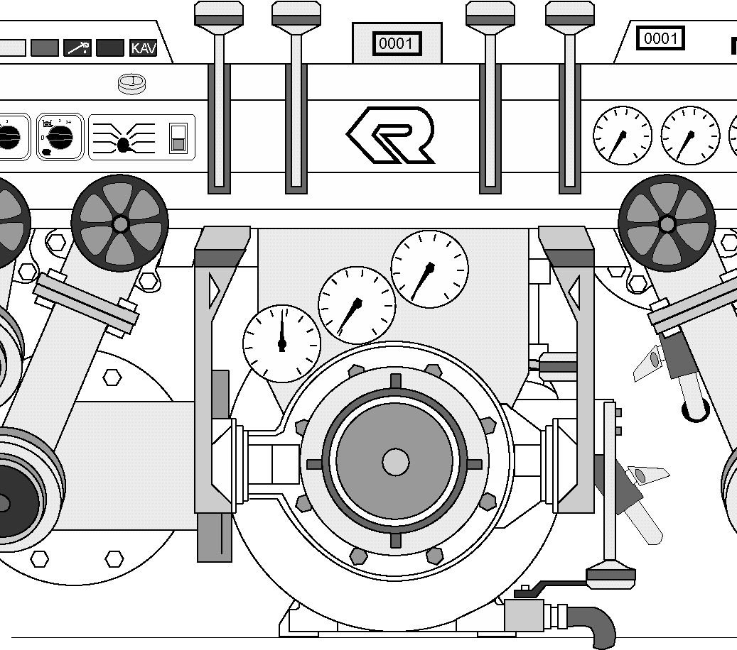Избегайтеоперациинасосабезводы дольше чем 3 минуты! Операция осушения может привести к перегрузке запечатывания шахты насоса так же как клапанам насоса воспламенения.

ATTENTION !
Avoid pump operation without water longer than 3 minutes! Dry operation can result in overload of pump shaft sealing as well as valves of priming pump.
Контрольные процедуры – Сухой вакуумный тест Для того чтобы обеспечить сохранность, важно убедится что помпа, шланги и соединения являются
водонепроницаемыми. По этой причине, после каждого использования должен проводиться сухой вакуумный тест через равные промежутки времени (ежемесячно).
- Тщательно осушите помпу.
- Закройте всасывающее отверстие слепым футляром (при проверке шлангов поглощения, подсоедините
их к всасывающему отверстию и закройте слепым футляром).
- Закройте спусковой клапан и выходы давления.
- Подключите и запустите помпу.
Если вы только проверяете помпу, вакуум в 0.8 бар будет получен за несколько секунд.
- Отключите помпу и заглушите двигатель.
- Проверьте сокращение вакуума таймером. Помпа достаточно плотная (только при ее проверке) если вакуум не падает от 0.8 до 0.7 бар на протяжении мин.
- Если невозможно получить давление 0.8 бар, помпа должна подвергнутся нагнетанию давления методом закачки воды. Достаточно давления в 3-4 бара на всасывающем отверстии.
- Перед помещением механизма в хранилище, откройте клапаны давления на пол-оборота чтобы освободить уплотнение.
Checking procedures - Dry vacuum test
An essential part of maintenance is to ensure that pump, hoses, and couplings are water-tight. For this reason, dry vacuum tests should be carried out after each use and at regular intervals (monthly).
- Drain pump thoroughly.
- Close the suction inlet with a blind cap (when checking intake hoses, couple them to suction inlet and close the end with a blind cap).
- Close the drain valve and the pressure outlets.
- Engage the pump and prime.
When checking the pump only, a vacuum of 0.8 bar will be obtained within a few seconds.
- Disengage pump and stop engine.
- Check the vacuum decrease with a timer. The pump is tight enough (when checking pump only) if the vacuum does not decrease from -0.8 to -0.7 bar within one minute.
- If -0.8 bar cannot be reached, the pump should be put under pressure by water inducting. A pressure of 3 - 6 bar connected to the suction inlet is sufficent.
- Before storing the unit in fire depot, open pressure valves one- half turn, to release the gaskets.

порядок обслуживания

Процедуру обслуживания и ремонта должны проводить специалисты.
Эти процедуры должны проводится через промежутки времени, установленные разработчиком.

Внимание!
Следуйте безоговорочно всем инструкциям по работе и обслуживанию ходовой части, факультативного оборудования и приборов машины .
Небрежность может привести к повреждениям и, в конечном результате, к потере гарантии.
Следите за временными промежутками техобслуживания, за официально установленными сроками и отчитывайтесь в проделанной работе в докладе.

Service Procedures

Service and repair procedures must be done by specialists. These activities must be performed according to manufacturer set intervals.

ATTENTION !
Obey all operation and service manuals of chassis, optional equip- ment, and apparatus carried in the vehicle unconditionally.
Negligence can cause damage and ultimately, loss of warranty. Observe service intervals and official ordered terms and note executed jobs in a report.

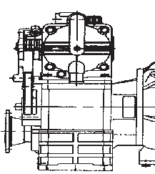Сервисное обслуживание – смазка коробки
81 передач насоса.
Выпустите масло пока корпус теплый, поскольку масло будет свободно вытекать, и выносить больше грязи и других инородных частиц.
Проверяйте уровень масла в помпе каждые 6 месяцев, при необходимости доливайте масло до верхней метки указателя уровня.
Смена масла: после 50-100 часов работы, как минимум каждые 2 года.
Предупреждение:
При проверке уровня масла не вкручивайте указатель уровня, после того как протерли его чистой тканью,
82 просто вставьте его так глубоко, насколько это возможно!
Количество масла: 2л.

81 Нефтяной штепсель с
палочкой для вымерения
82 Нефтяной винт утечки
Тип масла: трансмиссионное масло SAE 90 API / GL 4
MIL-L-2105

ВнИманИе!
Избегайте контакта между клиновым ремнем заливочного насоса и всеми лубрикантами – опасность соскакивания.

81

82

- Oil filler plug with dipstik
- Oil drain screw
Service procedures - Lubrication of pump gear box

Generally, drain the oil while the housing is warm, as the oil will flow freely and will carry more dirt and other foreign particles with it.
Check oil level every six months, if necessary, add oil up to the upper mark of the dipstick.
Oil change: after 50-100 working hours, at least every 2 years Notice:
When checking the oil level, do not screw in the dipstik after wiping with a clean cloth, just insert the dipstik as far as possible!
Oil quantity: 2 ltr.
Oil type: transmission oil SAE 90 API / GL 4
MIL-L-2105

ATTENTION !
Avoid contact between priming pump drive V-belt and all lubri- cants - danger of sliding!
For oil change please obey current disposal regulations.

Сервисное обслуживание – смазка
81 заливочного насоса
Все части, которые двигаются, смазываются методом масляной ванны. Масло нужно менять раз в год. Для этого, откройте клапан слива масла (82). Налейте снова
0.65 л. Масла через отверстие для заливки масла (81)
82 после того как клапан для слива масла был закреплен. Каждый месяц проверяйте уровень масла, если нужно
доливайте масло до верхней метки указательного уровня Предупреждение:
При проверке уровня масла не вкручивайте указатель уровня, после того как протерли его чистой тканью, просто вставьте его так глубоко, насколько это возможно!
Рекомендованный тип масла: SAE 30

81 Нефтяной штепсель с
палочкой для вымерения
82 Нефтяной винт утечки

ВнИманИе!
API / SF
MIL-L-46 152 B
FORD M2C 9011
GM 6048 M

Избегайте контакта между насосом воспламенения и всеми смазками! Опасность скольжения ! Для замены масл следуйте инструкциям по ряспоряжению.

Service procedures - Lubrication of priming pump

81 All moving parts are oil bath lubricated. The oil has to be changed once a year. Therefore, remove oil drain screw (82). Refill 0.65 ltr. oil by means of the oil fill hole (81), after the drain screw is mounted.
Check oil level monthly, if necessary, add oil up to the upper mark
82 of the dipstick.
Notice:
When checking the oil level don´t screw in the dipstik after wiping with a clean cloth just insert the dipstik as far as possible!
Recommended oil: SAE 30 API / SF
MIL-L-46 152 B

- Oil filler plug with dipstik
- Oil drain screw

ATTENTION !
FORD M2C 9011
GM 6048 M

Avoid contact between priming pump drive V-belt and all lubri- cants - danger of sliding!
For oil change, please obey current disposal regulations.

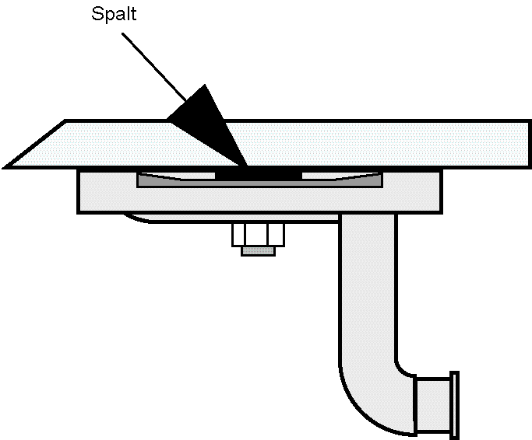Сервисное обслуживание – проверка пластин клапанов
Чтобы обеспечить полное функционирование заливочного насоса, пластины клапанов должны регулярно проверятся на предмет поломки.
- Снимите крышки цилиндров ( клапанные крышки ).
- Проверьте пластины клапанов на предмет поломки.
- После обновления проверьте давление пластин клапанов:
+ Поместите линейку на поверхности покрытия, и прижмите ее к поверхности. Между линейкой и винтом в центре клапана должен оставаться небольшой промежуток.

Клиновой ремень для привода заливочного насоса.
Как минимум один раз в год проверяйте клиновой ремень на предмет механических повреждений.
Избегайте контакта между клиновым ремнем и всеми смазочными материалами!

Gap Service procedures - Check of valve plates

To guarantee the full function of the priming pump, the valve plates must be checked for damages at regular intervals.

- Remove cylinder heads (valve covers).
- Check valve plates for damages.
- Check valve plate tension after renew:
+ Place ruler on top of the cover as shown in picture and press it against the cover. There must be a small gap between the ruler and the screw in the center of the valve.

V-Belt for priming pump drive
Check V-belt carefully for signs of mechanical damage at least once a year.
Avoid contact between V-belt and all lubricants!

N/NH Pumpenserie N/NH Pump-series

Обслуживание Maintenance

ВнИманИе !
Шахта пропеллера должна остановиться с управлением двигателя и расцепленным насосом! Небольшое вращение может привести к повреждению упаковки насоса!

Сервисное обслуживание – смазка игольчатого подшипника в корпусе НД
Игольчатый подшипник, помещенный в оболочку для
нормального давления, должен смазываться с помощью ниппеля смазочного шприца, расположенного на правом всасывающем соединении помпы.
Ниппель смазочного шприца для подшипника должен быть смазан.
Временный интервал смазки: один заход в полгода ручным пистолетом для смазки!
Лубрикант: масло соответствующее НПС (немецкий промышленный стандарт)
51825-K2K-30
номер товара rosenbauer 004824

Сервисное обслуживание- карданный вал
Насос управляется механизмом отбора мощности, которым является карданный вал. Карданный вал и его поддержка могут периодически проверятся на прочность фиксации винтов и точность вращения.
Временный интервал: ежегодно.
Лубрикант: масло соответствующее НПС (немецкий промышленный стандарт) 51825-K2K-3 номер товара Rosenbauer 004824

Service procedures - Lubrication of needle bearing in NP-hous- ing

The needle bearing mounted in normal pressure casing is lubri- cated by a grease nipple arranged on suction connection right hand side of pump.
The grease nipple for bearing must be greased.
Lubricating interval: half a year only one stroke with a manual grease gun!
Lubricant: grease according DIN 51825-K2K-30 rosenbauer article number: 004824

ATTENTION !
The propeller shaft must stand still with engine running and disengaged pump !
Slight spin of PTO results in damage of pump sealing !
Service procedures - Propeller shaft

The pump is driven by the Power Take Off of the vehicle by means of propeller shafts. The propeller shafts and their supports must be checked for solid seat of the bolts and true-running of the shafts in periodical intervals.

Interval: yearly
Lubricant: grease according DIN 51825-K2K-30 rosenbauer article number: 004824

Сервисное обслуживание

Сервомотор регулятора давления насоса – аварийное управление*
Электроника регулятора давления насоса контролирует скорость мотора насоса с помощью сервомотора, расположенного в зоне мотора насоса.
Если сервомотор в выдвинутом положении вырабатывается, скорость двигателя автомобиля может быть снижена следующим способом:
Снимите фиксатор с вилки сервомотора, соединенный с контрольным стержнем топливного насоса. Теперь системой можно управлять с помощью ручного дроссельного контроля на контрольной панели помпы.
Убедитесь в подвижности фиксатора, смазывая
дважды в год фиксатор и вилку сервомотора маслом, не содержащим кислот.

** Необходимо только, если механизм оснащен регулятором давления насоса.

Service procedures

Servo motor of pump pressure governor - Emergency control * The electronics of the pump pressure governor control the pump engine speed by means of a servo motor, located in the area of pump engine.
If the servo motor fails in extended position, the speed of truck engine can be reduced as following:
Remove locking pin on fork of servo motor, linked to the control rod of injection pump. Now, the system can be operated by using manual throttle control, on pump control panel.
Insure mobility of locking pin by greasing locking pin and rod of servo motor with acid-free grease twice a year.

** Only necessary if unit is equipped with pump pressure gov-

План техобслуживания

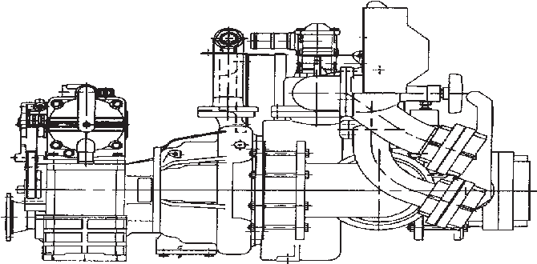2 6

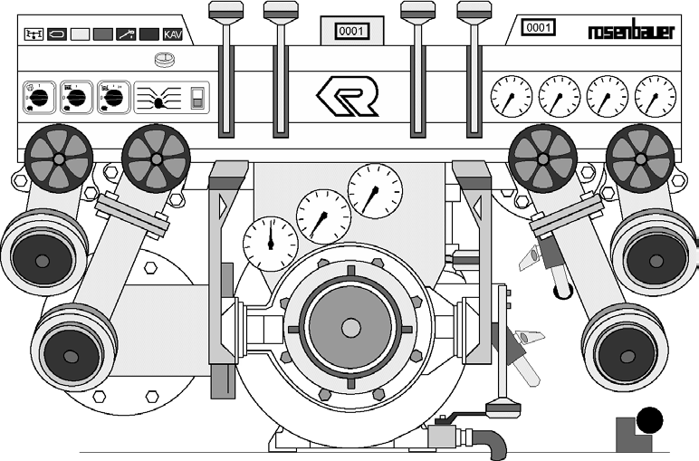4 5 1 3

пункт | компонент | лубрикант | объем | время смены масла | интервал  контроль | проверка
1 | коробка передач насоса 2) | трансм.масло SAE 90 | 2л | каждые2 года50-100 | - | Н
2 | заливочный насос1)  пластины клапанов двигателя клиновый ремень | моторное масло  для SAE 30 0  -  - | ,65 l  - | J 25-50  - - | -  - | M J J
3 | несущая часть НД  все двигающиеся | многоцелевое  масло в соответствии с НИПСМ II | -  - | - -  - - | H  - | -  J
4 | контроль дросселя | многоцелевое  масло в соответствии с НИПСМ II | - | - - | H | -
5 | карданный вал | многоцелевое масло в соответствии с НИПСМ II | - | - - | J | -
6 | ось нагнетательных клапанов | многоцелевое масло в соответствии с  НИПСМ II | - | - - | H | -
7 | втулка барабана пожарного рукава | многоцелевое масло в соответствии с НИПСМ II | - | - - | м | -

M........ в месяц
H ........ в полгода J......... в год
1) SAE 30, API / SF, MIL-L-46152 B, FORD M2C 9011, GM 6048 M
2) SAE 90, API / GL 4, MIL-L-2105, FORD M2C-28-B

Maintenance Chart

2 6

4 5 1 3

ITEM | COMPONENT | LUBRICANT | VOLUME | OIL CHANGE HOURS/TERM |  | GREASE- INTERVALL | CHECK
1 | Pump gear box 2) | transm. oil SAE 90 | 2 ltr. | every 2 year | 50-100 | - | H
2 | Priming pump 1)  Valve plates  V-belt | engine oil SAE 30  -  - | 0.65 ltr.  -  - | J  -  - | 25-50  -  - | -  -  - | M J J
3 | Bearing in NP-case All moving parts | Multi purp. grease  according NLGI II | -  - | -  - | -  - | H  - | - J
4 | Throttle control | Multi purp. grease according NLGI II | - | - | - | H | -
5 | Propeller shaft | Multi purp. grease according NLGI II | - | - | - | J | -
6 | Shaft of pressure valves | Multi purp. grease according NLGI II | - | - | - | H | -
7 | Hose reel hub | Multi purp. grease according NLGI II | - | - | - | M | -

M........ monthly
H ........ every six month
J......... once a year

1) SAE 30, API / SF, MIL-L-46152 B, FORD M2C 9011, GM 6048 M
2) SAE 90, API / GL 4, MIL-L-2105, FORD M2C-28-B

Использование и хранение электронных компонентов

( РДН, РДП и электроника монитора )
Хранение, упаковка и транспортировка Электроника с корпусом:
Защищайте ее от загрязнения и негативного
влияния окружающей среды, при упаковке используйте полимерную пленку. Чтобы избежать механических повреждений во время погрузки товара, должно использоваться достаточное наполнение контейнеров.
Меры предосторожности, имеющие отношение к анти- электростатическим проблемам не являются обязательными.
Схемы-оттиски:
Такие компоненты как схемы-оттиски должны быть соответствующим образом упакованы ( завернуты ) в анти-электростатическую фольгу!
Схемы-оттиски чрезвычайно чувствительны к механическим повреждениям, и потому для погрузки/ транспортировки должны использоваться коробки достаточных размеров и с обильным количеством наполнительного материала.
Погрузка в одноразовых упаковках недопустима.
Такие же рекомендации применимы при переноске этих элементов в ящиках для инструментов, и подобным им.

Handling and Storing Electronic Components
(DRE, DRZ, and Monitor Electronics)

Storing, packing, and transporting Electronics with Housing:
To protect them against soiling and climatic effects, a plastic foil must be used when packing. Sufficient filling material must be used to avoid mechanical damage during shipment of unit. Precautions regarding anti-electrostatic problems are not necessary.

Printed Cards:
Components like printed cards must be properly packed (wrapped) into anti-electrostatic foil !
Printed cards are extremely sensitive to mechanical damage and therefore boxes, sufficient in size, with ample filling material must be used for shipment/transport.
Shipment in “Jiffy-Bags” is not permissible.
The same recommendations apply when carrying these item in tool boxes, and the like.

Использование и хранение электронных компонентов
Общие требования:
Максимальные допустимые границы для хранения и транспортировки являются следующими: Температура: -40*С до +100*С
Влажность: 20% до 95%

Очень важно хранить электронные компоненты упакованными в защитную фольгу (для электроники с корпусом), или же упакованными в анти- электростатическую фольгу (схемы-оттиски).
Работа на транспорте с электронным оборудованием Работы по установке и тестированию:
Перед началом работ с электроникой и электронными
компонентами ( за исключением процедур тестирования ), отключите электроснабжение ( главный переключатель
в позицию “OFF”(выкл.) или отсоедините батарею).

Handling and storing electronic components

General Requirements:
Maximum permissible limits for storage and transportation are as follows:
Temperature: -40° Celsius to +100° Celsius Humidity: 20 % up to 95 %

It is essential to store electronic components either packed in protec- tion foil (electronics with housing), or packed in anti-electrostatic foil (printed cards).
Working on vehicles with electronic equipment: Installation jobs and test works:
Before carrying out work on electric components and electronics
(except test procedures), switch off power supply (master switch in position “OFF” or disconnect battery).

Использование и хранение электронных компонентов
Чтобы избежать электростатических проблем во время работы с электроникой, следуйте следующим инструкциям:
- Установите резиновую прокладку на ходовой части и положите ее на землю или
- Присоедините шланг слива к выходу для давления ( увлажните шланг или наполните его водой ).
- Прикоснитесь к ходовой части перед тем как касаться электроники.
Для всех операций, где и техника и электроника в ходовой части, меры предосторожности не являются
обязательными.
Внимание!
Если необходимо провести работы по электродуговой сварке в ходовой части или нужна надстройка, избегайте повреждений вследствие сварочных работ в электронной цепи, отключая штекеры (соединители) от электронной аппаратуры.

Handling and storing electronic components

To avoid electrostatical problems while running test on electron- ics, proceed as follows:
- Install rubber strip on chassis and lay it on the ground or
- Connect discharge hose to pressure outlet (wet hose or fill it with water)
- Touch part of the chassis before touching the electronics
For all operations where the technician and electronic are both on the chassis, no precautions are necessary.

ATTENTION !
If ARC-Welding work on chassis or superstructure is necessary, avoid damages from welding work in electronic circuits by discon- necting all plugs (connectors) from the electronics.

Использование и хранение электронных компонентов

Работы по сверлению и шлифовке:
Убедитесь что вся электроника и соединители достаточным образом защищены от попадания частиц от сверления и шлифовки.

Работы по покраске:
Защитите электронику, соединители и штекеры от попадания краски, красящего спрея и других агрессивных веществ.

Внимание!
Несоблюдение этих рекомендаций приведет к потере гарантии!

Handling and storing electronic components

Drilling and grinding works:
Make sure that all electronics and connectors are properly pro- tected against grinding or drilling chips, etc.

Painting works:
Protect electronics, connectors, and plugs against paint and paint spray and all other aggressive liquids.

ATTENTION !
Neglecting these recommendations will result in loss of war- ranty!

N/NH Pumpenserie N/NH Pump-series

проблемы и их решения
Поиск ошибок Trouble Shooting

Повреждения на приводе: Смотрите инструкцию по эксплуатации производителя Повреждения в насосе: Просмотрите эти контролные листы; Они не полноценны,
но могут вам пригодитсядля того, чтобы во

Повреждение | Возможная причина  насос не подключен | Внесение исправлений  подключите насос
Насос не работает | всасывающая помпа одключена | подключите всасывающий насос
 | слишком большая высота всасывания | понизьте высоту всасывания
 | фильтр всасывания не погружен в воду | поместите фильтр в воду
 | фильтр всасывания забит | очистите фильтр всасывания
 | всасывающий шланг дефективный или | поменяйте шланг, или установите как
 | прокладка не установлена как положено | положено прокладку
 | или повреждена
 | плохой обзор экрана закачки | очистите экран
 | входной клапан закрыт | откройте входной клапан
 | сливной клапан не закрыт | закройте сливной клапан
 | водовыпускной клапан протекает из-за | прочистите водовыпускной клапан (про-
 | зарязненияили повреждения прокладки | мойте водой) или поменяйте прокладку
 | клиновый ремень в смазке или выклю- | почистите и/или поменяйте клиновый
чен | ремень
Плохая заливка | Впускные и/или выпускные клапаны | поменяйте впускные и/или выпускные
 | всасывающей помпы повреждены | клапаны
Насос слишком | слишком большая высота закачки | понизьте высоту закачки
шумно работает | в насосе образуются воздушные | понизьте скорость двигателя,
и вибрирует | пустоты | уменьшите диаметр насадки,
 |  | почистите фильтр всасывающей линии и экран
Насос плохо | загрязнёт фильтр всасывающей линии | почистите фильтр всасывающей линии
работает | всасывающий шланг повреждён, | поменяйте шланг, поменяйте или
 | прокладки повреждены или плохо | установите как положено прокладку
 | плохой обзор экрана закачки | очистите экран
 | двигатель не работает | проверте двигатель
 | выпускные клапаны не открыты | откройте выпускные клапаны
 | полностью
Измерительный | дефект прибора | смените измерительный прибор
прибор не | 37 полюсный штопфер не | подсоедините 37 полюсный
работает | подсоединён | штопфер
 | неправильная установка шестерни | установите шестернь правильно
ВНИМАНИЕ !

Если вы не можете справится с повреждениями сами, обращайтесь в фирму РОЗЕНБАУЕР в Леондинге.

Поиск ошибок Trouble Shooting

Problems and their Solutions
N/NH Pumpenserie N/NH Pump-series

Propulsion problems: please refer to manufacturers manual
Pump problems: please refer to the list below; this list is not a complete list, but it may help to locate the source of the problem

FAILURE | PROBABLE CAUSE | CORRECTIVE ACTION
Pump does not operate | - Pump not engaged | Engage pump
Pump does not operate | - Priming pump disengaged | Engage priming pump
Pump does not operate | - Suction lift too high | Reduce suction lift
Pump does not operate | - Suction strainer not under water | Place suction strainer under water
Pump does not operate | - Suction strainer obstructed | Clean suction strainer
Pump does not operate | - Suction hose defective or gasket  not installed properly or damaged | Change suction hose;  install gaskets properly or change them
Pump does not operate | - Suction screen obstructed | Clean suction screen
Pump does not operate | - Drafting valve closed | Open drafting valve
Pump does not operate | - Drain valve not closed | Close drain valve
Pump does not operate | - Discharge valve leaks due to  impurity or gasket damage | Clean discharge valve  (rinse with clean water) or change gasket
Pump does not operate | - V-belt oily or turned-off | Clean and/or change the V-belt
Poor priming  performance | - Inlet- and/or outlet valves of the  priming pump are damaged | Change inlet- and/or outlet  valves
Pump is noisy  and vibrates | - Suction lift too high | Reduce suction lift
Pump is noisy  and vibrates | - Pump cavitates | Reduce engine speed and nozzle  diameter; clean suction strainer and suction screen
Poor pump  performance | - Suction strainer is obstructed | Clean suction strainer
Poor pump  performance | - Suction hose defective;  gaskets not properly installed or damaged | Change suction hose;  install gaskets properly or change them
Poor pump  performance | - Suction screen obstructed | Clean suction screen
Poor pump  performance | - Engine does not perform | Check engine
Poor pump  performance | - Discharge valves not fully opened | Open discharge valve
Measunring intrumen  does not work | t - Measuring instrument defective | Change measuring instrument
Measunring intrumen  does not work | - 37-pole plugger not connected | Connect the 37-pole plugger
Measunring intrumen  does not work | - wrong PIN-assignment | wire PIN-assignment right

ATTENTION !
If any assistance is necessary do not hesitate to call your next "Rosenbauer" representive or contact the "Rosenbauer" Service Department.

предупреждение!
Все члены рабочей команды должны быть хорошо ознакомлены с правилами безопасности, которых нужно придерживаться во время работы с механизмом.
Не подпускайте детей к механизму. Дети не понимают, что механизм может быть опасен.

Внимание!
Придерживайтесь инструкций изготовителя ходовой части.

Внимание!
Состояние механизма должно отвечать локальным правилам безопасности.
Убедитесь, что механизм готов к использованию в любое время.

предупреждение!
Не дотрагивайтесь до вращающихся деталей. Соблюдайте безопасную дистанцию от вращающихся деталей- НЕСОБЛюДЕНИЕ ЭТИХ ПРАВИЛ БЕЗОПАСНОСТИ МОЖЕТ ПРИВЕСТИ К ТРАВМАМ!

CAUTION !
All operation crew members should be thoroughly familiar with safety precautions that should be observed during operation of the vehicle.
Keep children away from the unit. Children do not understand that this unit may endanger them.

ATTENTION !
Pay attention to the manuals of the chassis manufacturer.

ATTENTION !
The condition of the vehicle has to meet the local safety regula- tions.
Make sure that the vehicle is ready for action at any time.

CAUTION !
When operating the pump system, let truck engine idle due to consumption of electricity and pressurized air.
Do not operate engine of vehicle in a closed place without proper ventilation. - DANGER OF POISONING!

предупреждение!
Не дотрагивайтесь до вращающихся деталей. Соблюдайте безопасную дистанцию от вращающихся деталей- НЕСОБЛюДЕНИЕ ЭТИХ ПРАВИЛ БЕЗОПАСНОСТИ МОЖЕТ ПРИВЕСТИ К ТРАВМАМ!

предупреждение!
Когда подача воды через пожарный шланг или трубу внезапно прекращается, последующий выброс называется “водный молоток” Водный молоток часто слышится как отдельный, сильный звук, очень похожий как если бы молотком ударить по трубе.Результатом этой внезапной остановки является изменение в направлении энергии и эта энергия мгновенно умножается в много раз.
Такое превышение давления может значительно повредить водопроводные магистрали, трубы, брандспойты и насосы.
С затворами сопла, гидрантами и клапанами нужно работать осторожно, чтобы избежать возникновения водного молотка.- НЕСОБЛюДЕНИЕ ЭТИХ ПРАВИЛ БЕЗОПАСНОСТИ МОЖЕТ ПРИВЕСТИ К ТРАВМАМ!

предупреждение!
Используйте устройство Ne-Pi-Ro и SERVO-Ne-Pi-Ro (высокое давление для пистолета) только в целях пожаротушения.
Никогда не направляйте приспособление на людей! - НЕСОБЛюДЕНИЕ ЭТИХ ПРАВИЛ БЕЗОПАСНОСТИ МОЖЕТ ПРИВЕСТИ К ТРАВМАМ!

CAUTION !
Do not touch rotating parts. Remain a safe distance from rotating parts. - FAILURE TO FOLLOW THIS PROCEDURE COULD CAUSE PERSONAL INJURY!!

CAUTION !
When the flow of water trough fire hose or pipe is suddenly stopped, the resulting surge is referred to as "water hammer". Water ham- mer can often be heard as a distinct, sharp clank, very much like a hammer striking a pipe. This sudden stopping results in a change in the direction of energy and this energy is instantaneously multiplied many times. These excessive pressures can cause considerable damage to water mains, plumbing, fire hoses, and fire pumps.
Nozzle controls, hydrants, valves, hose clamps should be operated slowly to prevent water hammer. - FAILURE TO FOLLOW THIS COULD CAUSE PERSONAL INJURY!!

CAUTION !
Use monitor, Ne-Pi-Ro and SERVO-Ne-Pi-Ro (high pressure fog gun) only for fire fighting purposes.
Never aim the jet at people! - FAILURE TO FOLLOW THIS COULD CAUSE PERSONAL INJURY!!

** только в случае оборудования електрическими запчастями.

** Just in case the unit is equipped with electronic com- ponents.

Внимание!
Избегайте любыми способами:
Работы помпы без фильтра на всасывающей линии в режиме закачки воды.
Работы помпы на полной скорости без насадки (насадок) на конце напорного рукава (рукавов).

предупреждение!
Не работайте с помпой когда закрыты выходы для давления! – Опасное повышение температуры! - .- НЕСОБЛюДЕНИЕ ЭТИХ ПРАВИЛ БЕЗОПАСНОСТИ МОЖЕТ ПРИВЕСТИ К ТРАВМАМ!

Внимание!
Перед проведением процедуры сварки в механизме, прочитайте руководство изготовителя ходовой части и раздел:”Хранение электронных деталей и работа с ними ”.**

предупреждение!
Из соображений безопасности убедитесь во время проверки и обслуживания резервуара для воды и/или пены, что обеспечена достаточная вентиляция.
Мы настоятельно рекомендуем наблюдать за человеком, работающем в резервуаре чтобы избежать травм

ATTENTION !
Avoid by all means:
Operation of pump without suction strainer in water drafting mode.
Operation of pump with full speed, without nozzle(s) at the end of the delivery hose(s).

CAUTION !
Do not operate pump with closed pressure outlets ! - dangerous increase of temperature! - FAILURE TO FOLLOW THIS COULD CAUSE PERSONAL INJURY!!

ATTENTION !
Before carrying out welding procedures on the vehicle read the chassis manufacturers manual and chapter: "Handling and storage of electronic components" **.

CAUTION !
For safety reasons make sure that a proper ventilation is available while inspecting or servicing the water and / or foam compound tank.
We strongly recommend to watch person working inside of tank to avoid personal injury.

Минимальное расстояние от Ne-Pi-Ro до электрического проводника:
4м. при полной струе или расширяющейся струе 5м. при широкой струе

Minimum distance of NePiRo to electric conductors:
4 m at full jet or spray jet 5 m at wide jet

Внимание!
В случае, если крыша резервуара присоединена к цистерне, она не должна двигаться!
(крыша резервуара=цистерна)

предупреждение!
Вода является токопроводящей субстанцией! – убедитесь, что соблюдается дистанция с проводниками электрического тока! Поток воды не должен контактировать с проводниками тока!
Некоторые материалы при контакте с водой увеличиваются в размерах и прибавляют вес!
По причине возможных химических реакций некоторые материалы не должны контактировать с водой! – НЕСОБЛюДЕНИЕ ЭТИХ ПРАВИЛ БЕЗОПАСНОСТИ МОЖЕТ ПРИВЕСТИ К ТРАВМАМ!

ВнИманИе!
Пена является токопроводящей субстанцией! – убедитесь, что соблюдается дистанция с проводниками электрического тока!
Пена ядовита! Следуйте инструкциям справочного листка технических данных согласно с DIN 52900, ЦNORM Z1008.
НЕСОБЛюДЕНИЕ ЭТИХ ПРАВИЛ МОЖЕТ ПРИВЕСТИ К ТРАВМАМ!

ATTENTION !
In case tank roof is bonded on the tank body, it must not be drilled on the tank roof!
(Vehicles roof = tank roof !!!)

CAUTION !
Water is conducting electricity! - Remain a safe distance from electricity conductors! Water flowing off is a danger!
Some materials will increase in volume and/or weight when mixed with water!
Because of possibility of chemical reactions, some materials must not contact with water! - FAILURE TO FOLLOW THIS COULD CAUSE PERSONAL INJURY!!

CAUTION !
Foam is conducting electricity! - remain a safe distance from electricity conductors!
Foam is poisonous! Obey Safety Data Sheet according to DIN 52900, ÖNORM Z1008. - FAILURE TO FOLLOW THIS COULD CAUSE PERSONAL INJURY!!

ВнИманИе!
Не работайте с механизмом в зонах, где существует риск взрыва.
НЕСОБЛюДЕНИЕ ЭТИХ ПРАВИЛ БЕЗОПАСНОСТИ МОЖЕТ ПРИВЕСТИ К ТРАВМАМ!
предупреждение!
Будьте чрезвычайно внимательны поднимаясь на крышу
машины и пребывая на ней! – ВЫ РИСКУЕТЕ УПАСТЬ! Будьте осторожны с линиями электропередач. - НЕСОБЛюДЕНИЕ ЭТИХ ПРАВИЛ БЕЗОПАСНОСТИ МОЖЕТ ПРИВЕСТИ К ТРАВМАМ!

ВнИманИе!
Очистите механизм от всех остатков веществ. Пенообразующий состав и порошковый огнетушитель приводят к коррозии.
ВнИманИе!
Для очистки пульта управление используйте влажную
ткань. Избыток воды может повредить электронику

ATTENTION !
Do not operate the unit in areas endangered by explosion. FAILURE TO FOLLOW THIS COULD CAUSE PERSONAL INJURY!!

CAUTION !
Be extremely careful when climbing up to the vehicles roof as well as while on the vehicle's roof! - DANGER OF FALLING DOWN!
Be aware of power lines - FAILURE TO FOLLOW THIS COULD CAUSE PERSONAL INJURY!!

ATTENTION !
Remove all extinguishing agent residue from the vehicle. Foam compound and dry powder lead to corrosion

ATTENTION !
For cleaning the control panel, use a moist towell. Excess water can damage electric components.

ВнИманИе!
Строго воспрещается проводить любые изменения в механизме, без одобрения фирмы Rosenbauer.

ВнИманИе!
Если вам нужна помощь, не медлите и обратитесь к ближайшему представителю фирмы Rosenbauer или свяжитесь с филиалом послепродажного обслуживания фирмы Rosenbauer

ATTENTION !
It is strictly prohibited to make any modifications without written approval of ROSENBAUER.

ATTENTION !
If any assistance is necessary do not hesitate to contact your next "Rosenbauer" representative or contact the "Rosenbauer" Service Department.

N/NH Pumpenserie N/NH Pump-series

Охрана окружающей среды

environmental Protection

советы по использованию

Для всех частей и материалов, которые используются для ремонта и управления этого механизма, требуется использование, исключающее их загрязнение.

Масло: Пожалуйста, следуйте действующим правилам использования Пенообразующий состав: Пенообразующий состав ядов. Следуйте правилам
безопасности в соответствии с НПС 52900, ЦNORM Z1008.
Протекторные аноды: Размещение в цветных металлах.

Резиновые и пластмассовые компоненты:
Пожалуйста, следуйте действующим правилам
использования.
Металлические компоненты: Пожалуйста, следуйте действующим правилам использования.
Материалы для покраски и грунтовки:
Пожалуйста, следуйте действующим правилаиспользования.
Клеящий материал: Пожалуйста, следуйте действующим правилам использования. горючее: горючее не должно попадать в систему клапанов или пазы.
Аккумулятор и электроника аккумулятора:
Пожалуйста, следуйте действующим правилам использования.
Порошковый огнетушитель: расположение в соответствии с указаниями изготовителя.

Hints for Disposal

For all used parts and materials resulting from repairs and operating this unit, we request for non-polluting disposal.

Oil: Please obey current disposal regulations.
Foam compound: Foam compound is poisonous!
Obey Safety Data Sheet according to DIN 52900, ÖNORM Z1008.
Sacrificial anodes: Disposal at nonferrous metal.
Rubber- and plastic parts: Please obey current disposal regulations. Metal parts: Please obey current disposal regulations. Paint- and coating material: Please obey current disposal regulations. Adhesive material: Please obey current disposal regulations.
Fuel: Fuel must not get into canalization or gutter. Battery and battery acid: Please obey current disposal regulations.
Dry powder: Disposal according to manufacturers regulations.

